Mata Kuliah | : | Desain Pemrograman Website
Program Studi | : | D4 – Sistem Informasi Bisnis / D4 – Teknik Informatika
Semester | : | 3
Kelas | : | 2A
NIM | : | 244107020156
Nama | : | Wahda Adella Putri Febriana
Jobsheet Ke- | : | 6

Laporan Jobsheet

Praktikum Ke-1
Langkah | Jawaban/Deskripsi
1 | Download Jquery  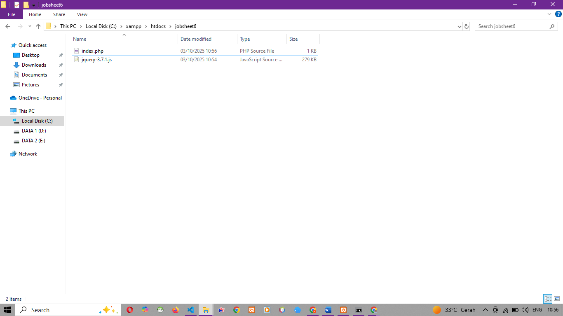
2 | Buat file dan panggil jquery nya  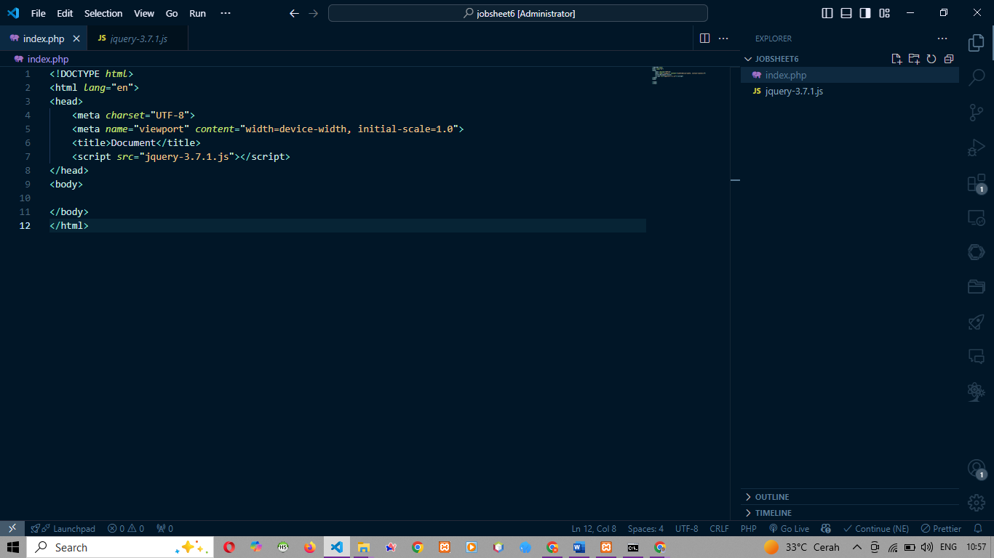

Praktikum Ke-2
Langkah | Jawaban/Deskripsi
1 | Buat file dan kodenya  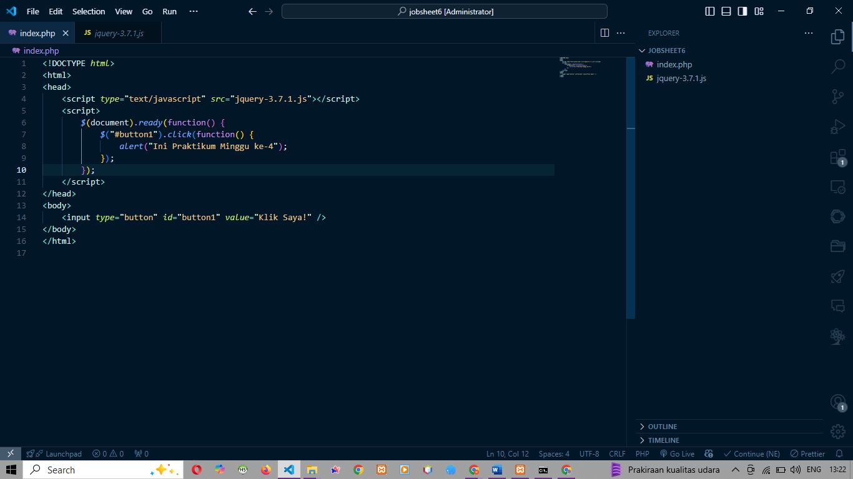
2 | Hasil run  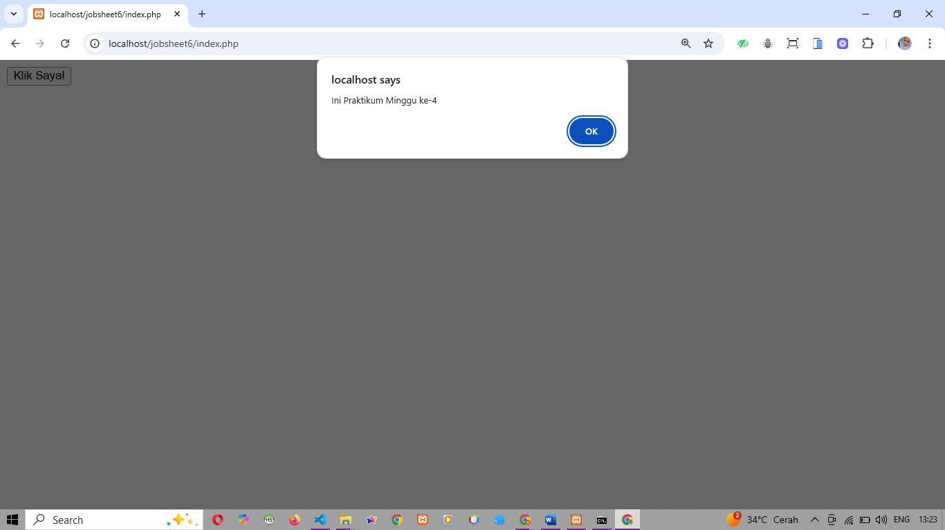
3 | Update kode  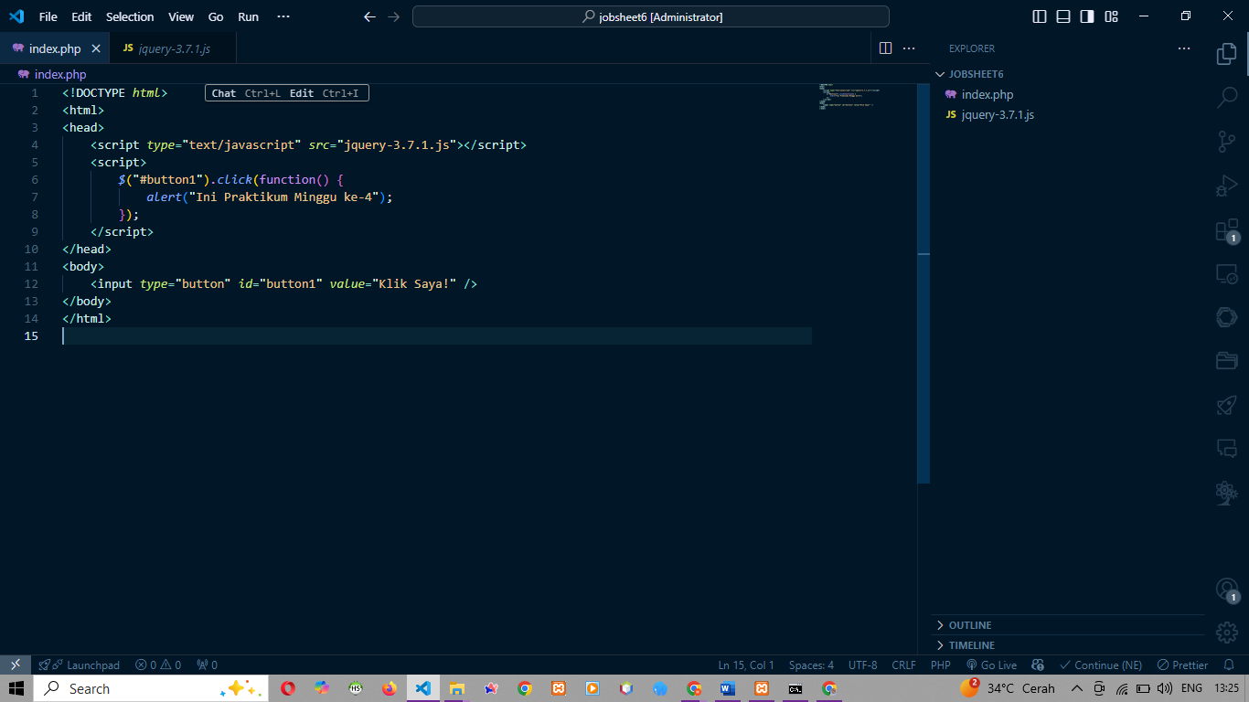
4 | Hasil run  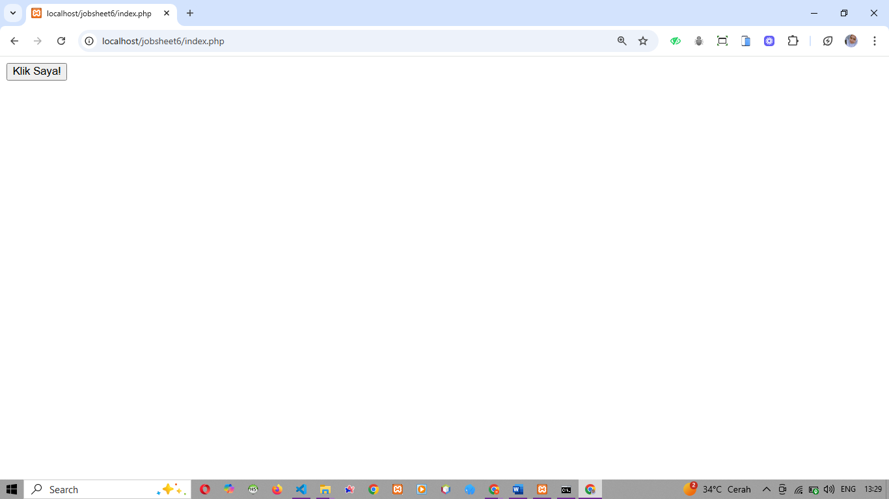

Praktikum Ke-3
Langkah | Jawaban/Deskripsi
1 | Buat file dan kodenya  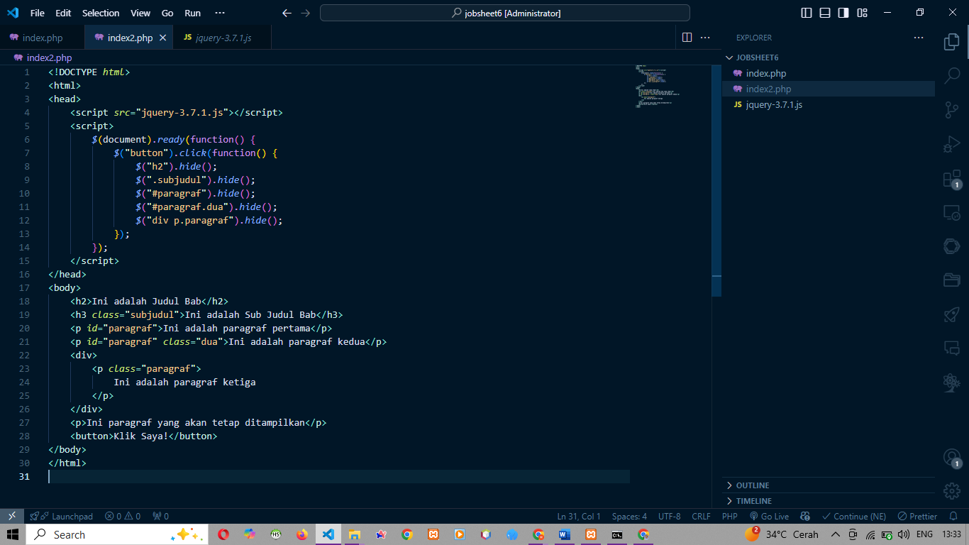
2 | Hasil run  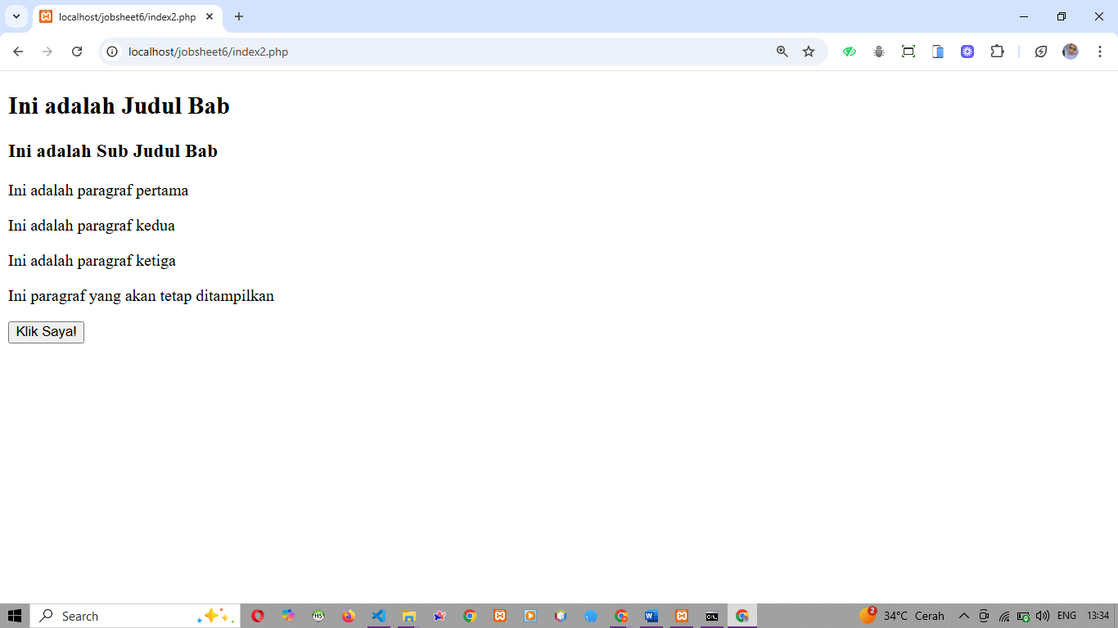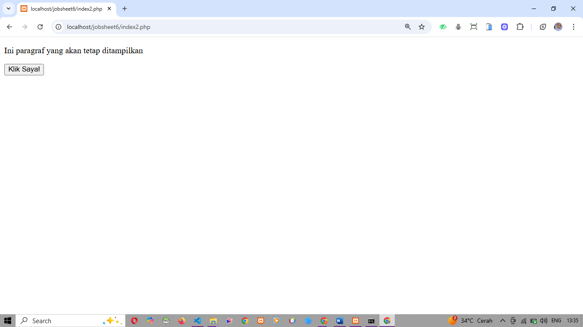

Praktikum Ke-4
Langkah | Jawaban/Deskripsi
1 | Buat file dan kodenya  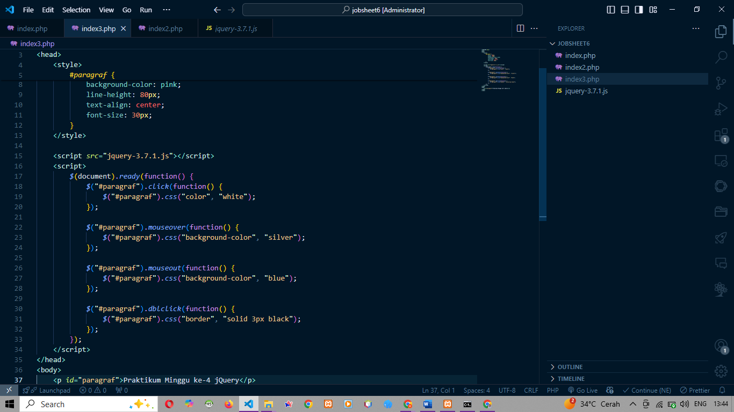
2 | Hasil run  Saat di hover  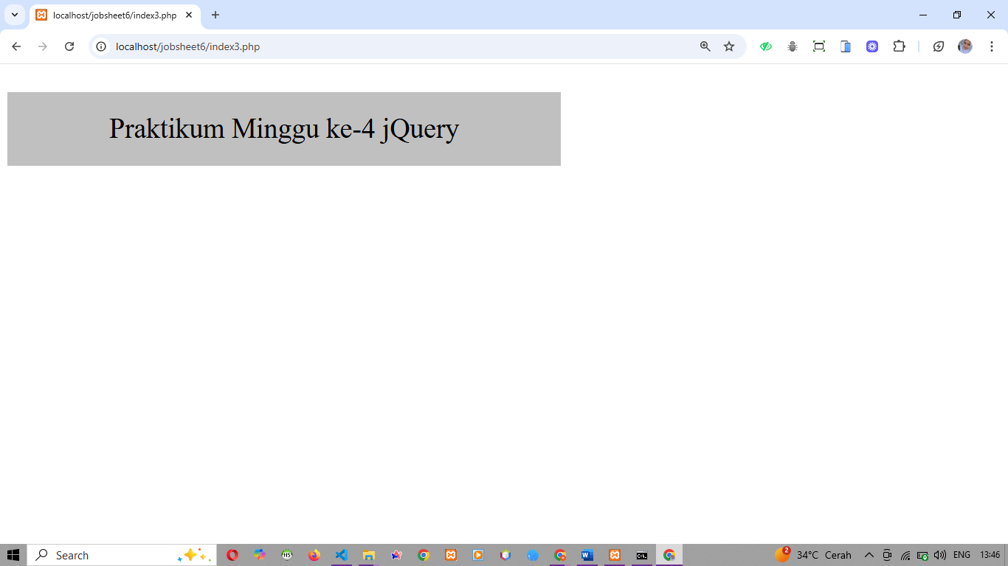  Saat tidak di hover  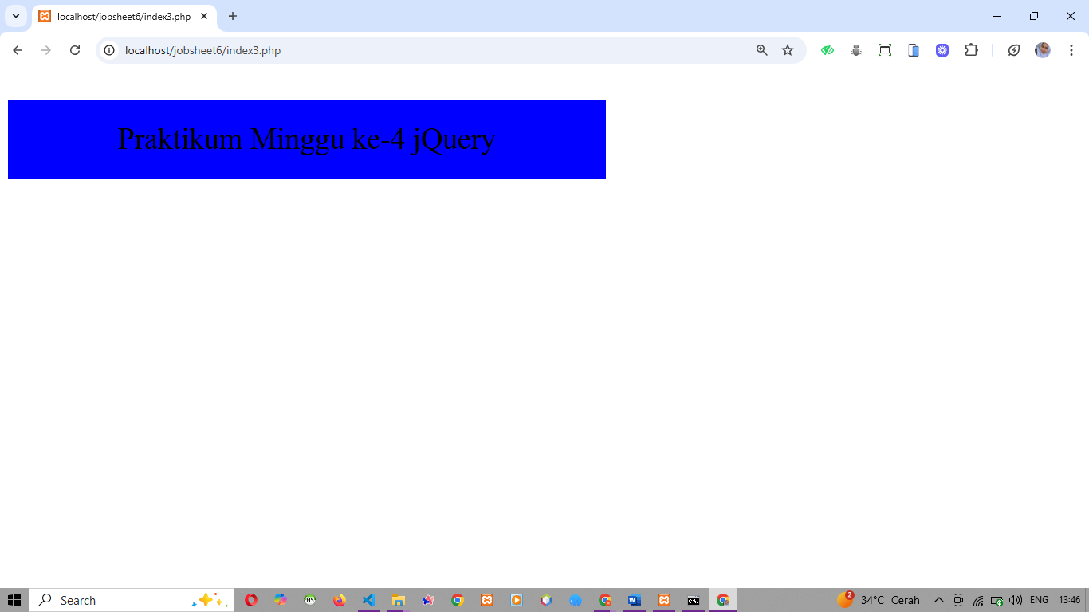  Saat di click satu kali  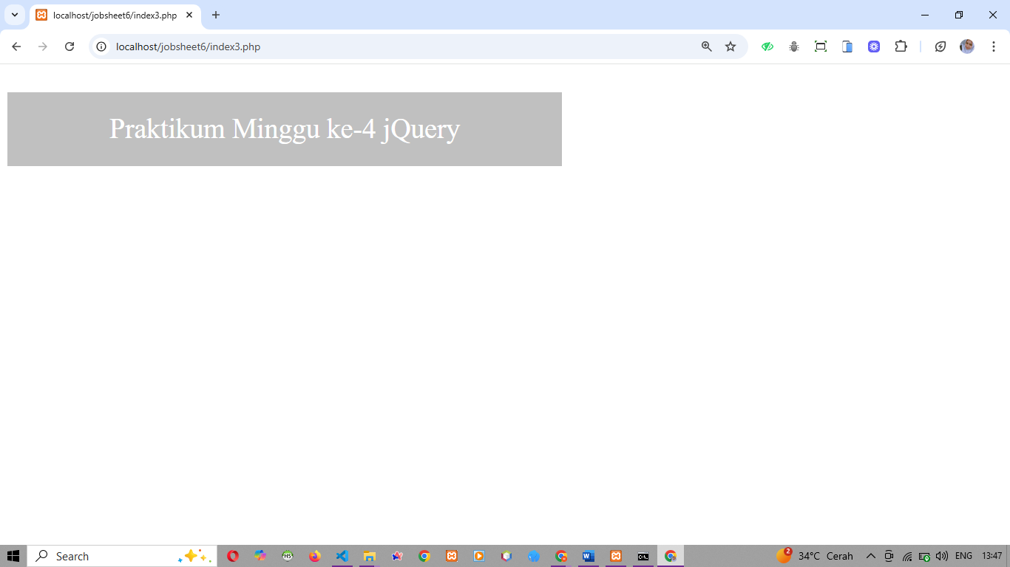  Saat di click 2x  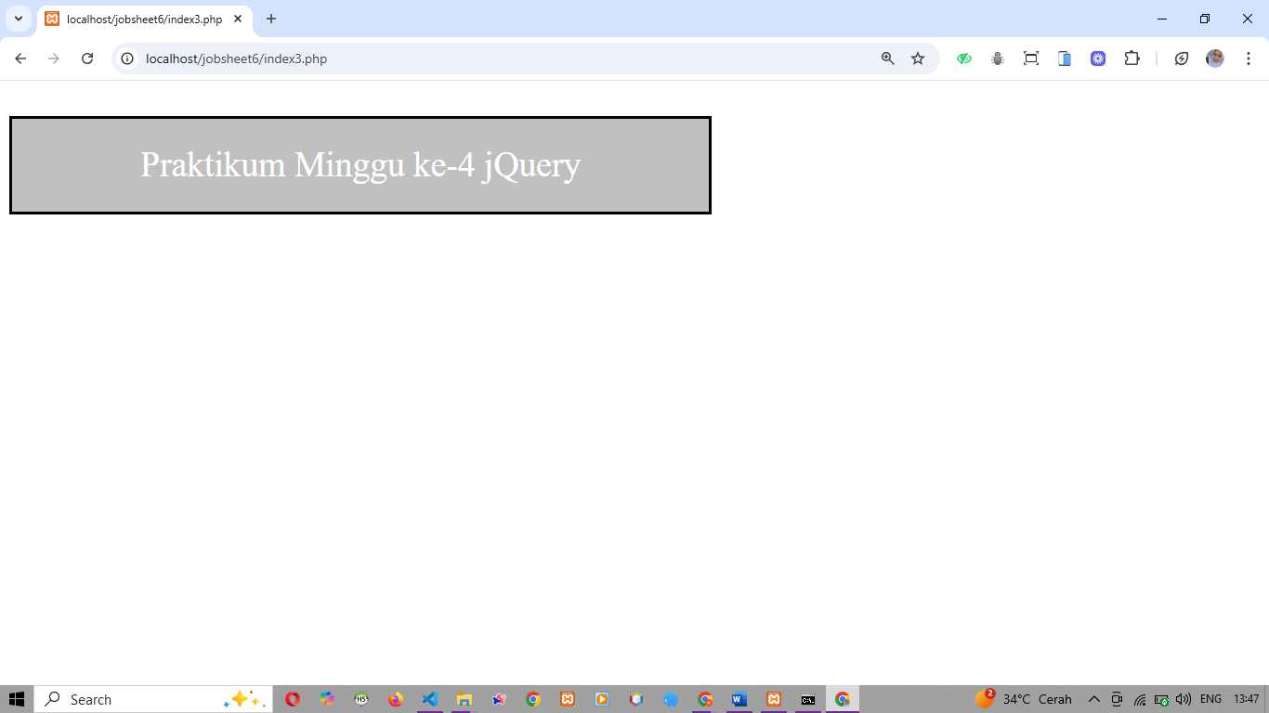

Praktikum Ke-5
Langkah | Jawaban/Deskripsi
1 | Buat file dan kodenya  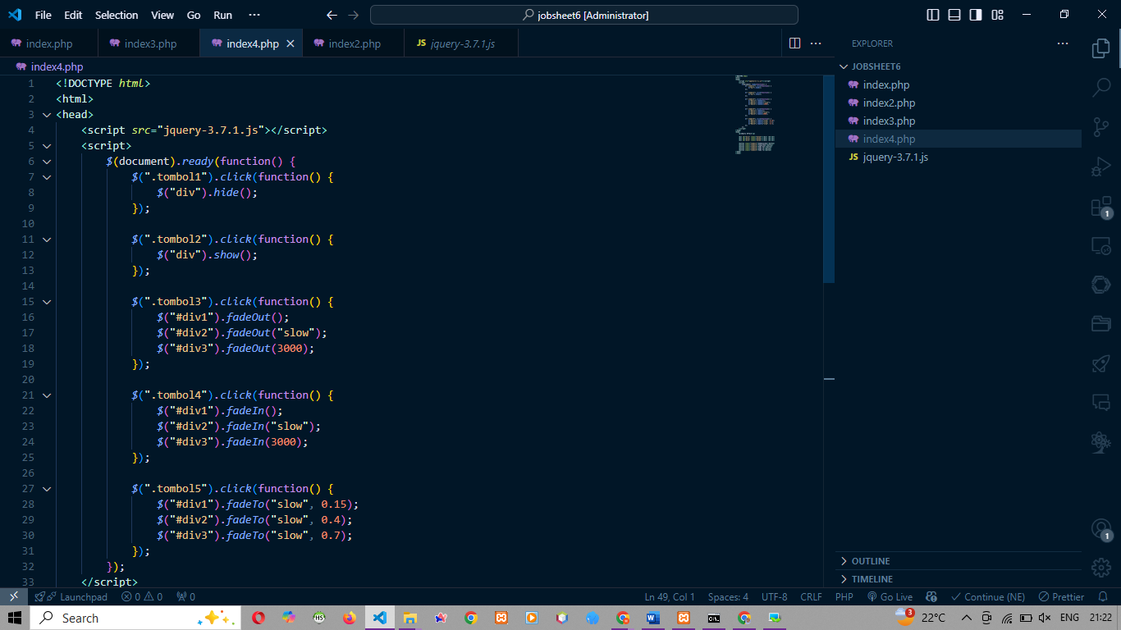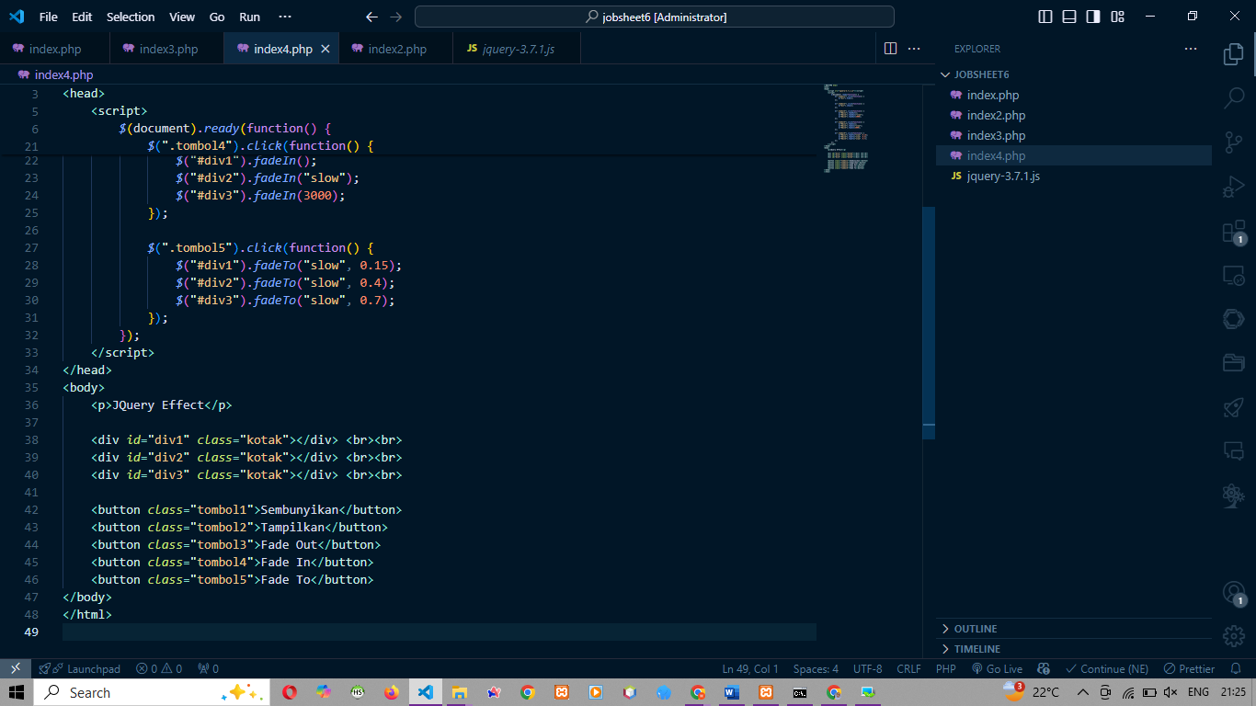
2 | Tambahkan kode ini  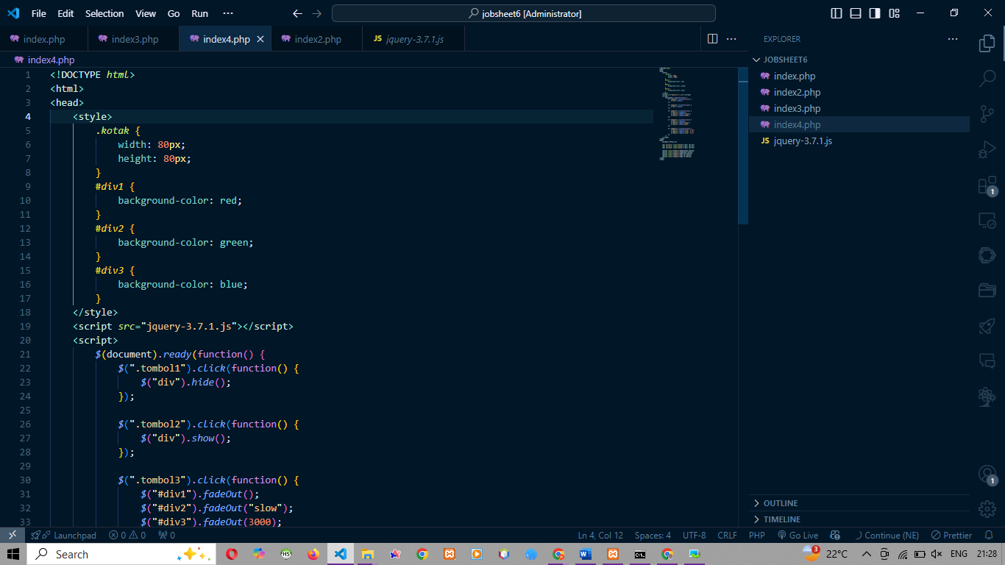
3 | Hasil run  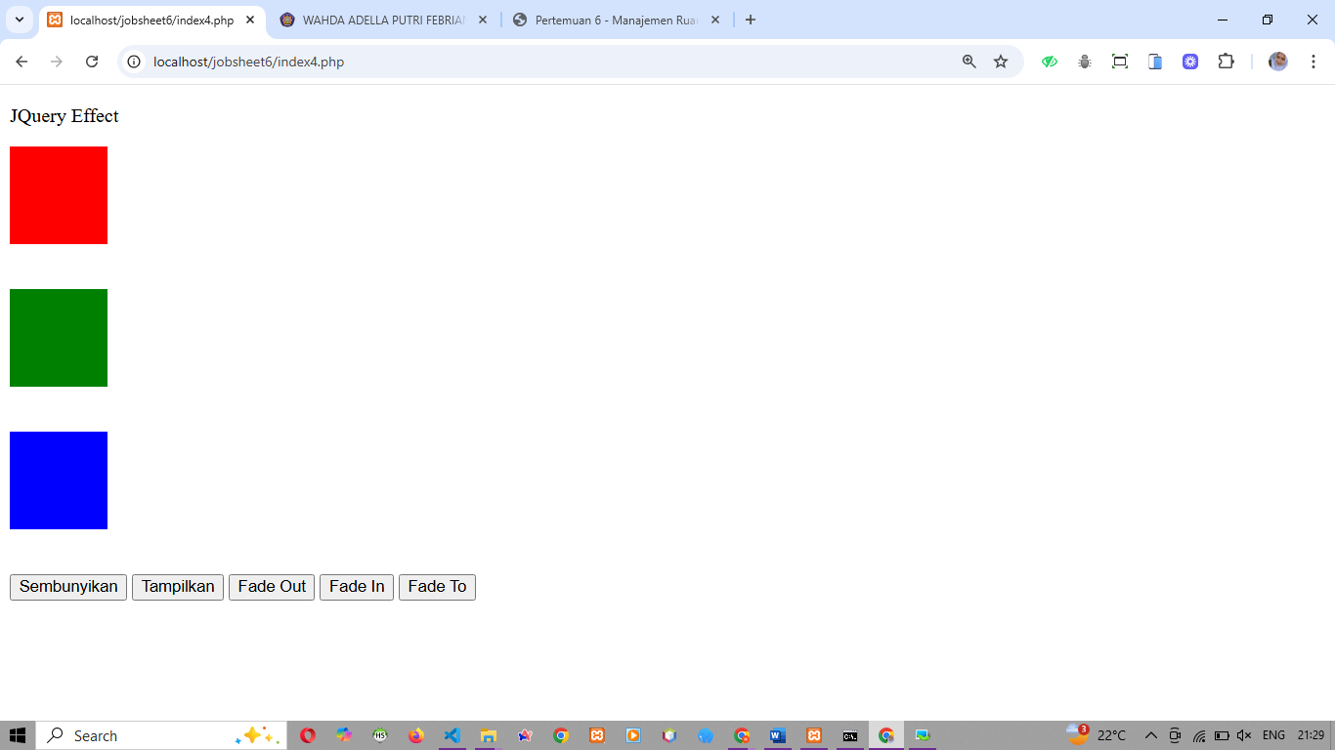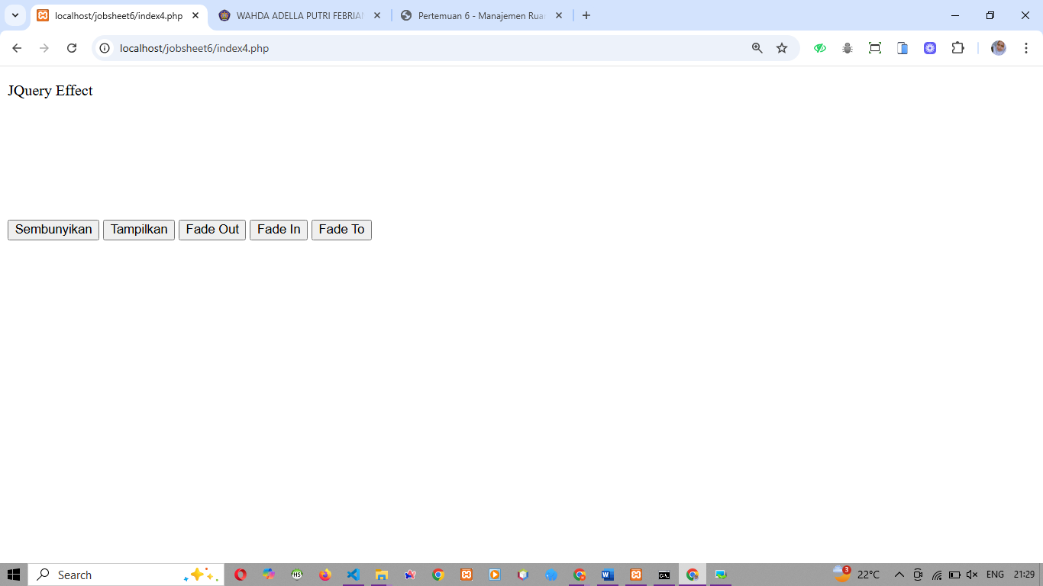

Praktikum Ke-6
Langkah | Jawaban/Deskripsi
1 | Buat file dan kodenya  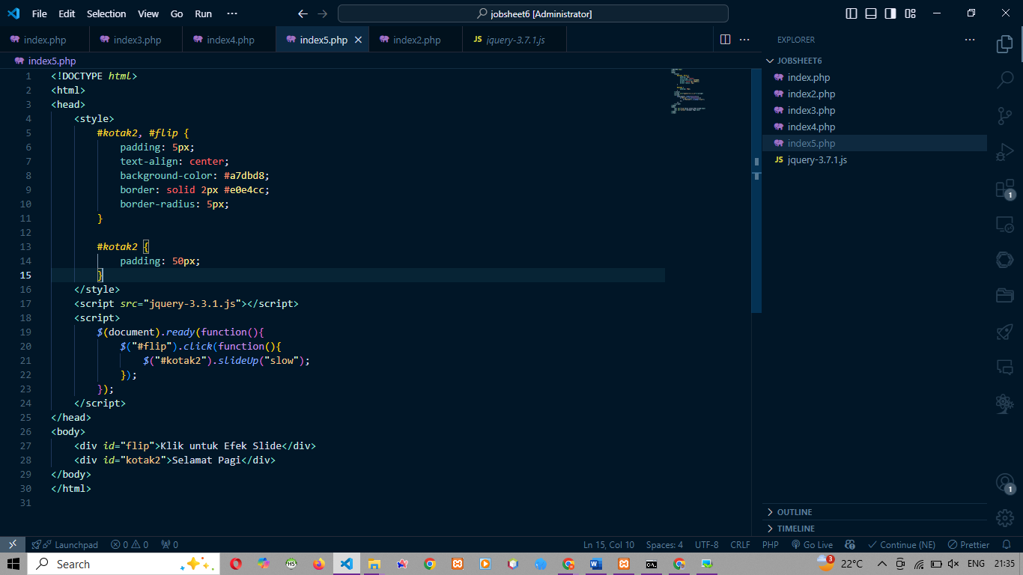
2 | Hasil run  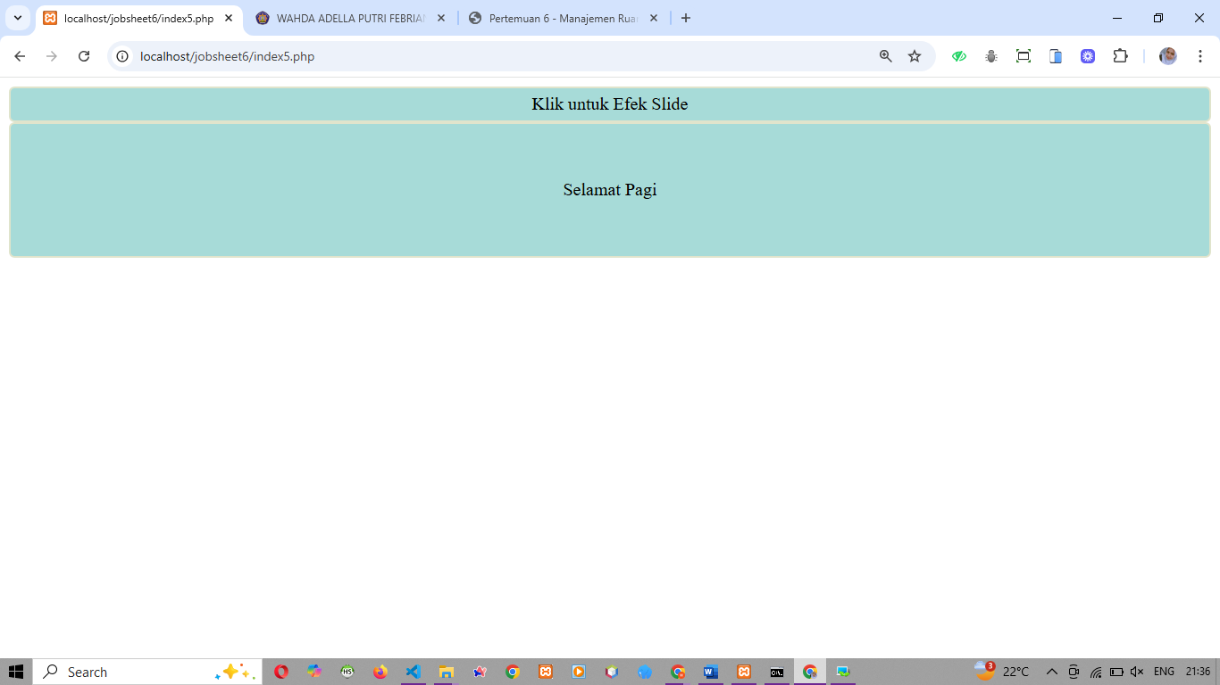  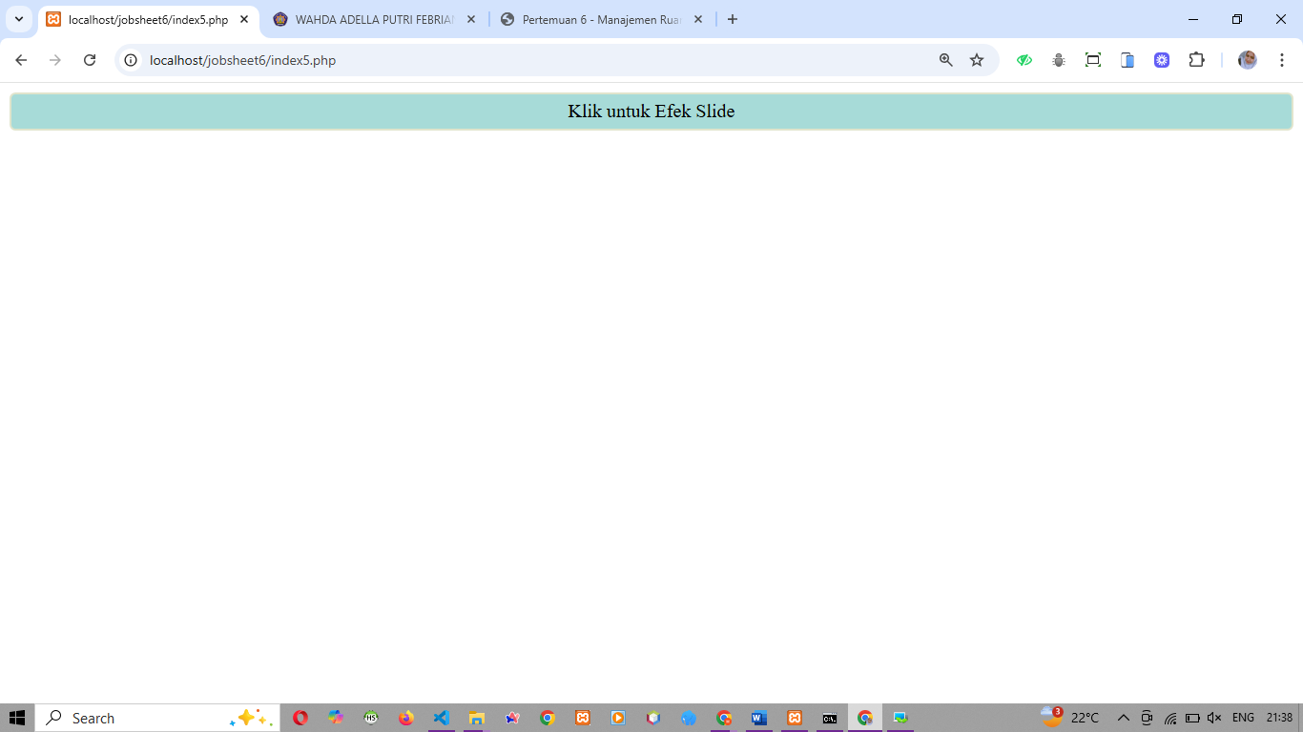
3 | Buat file dan kodenya  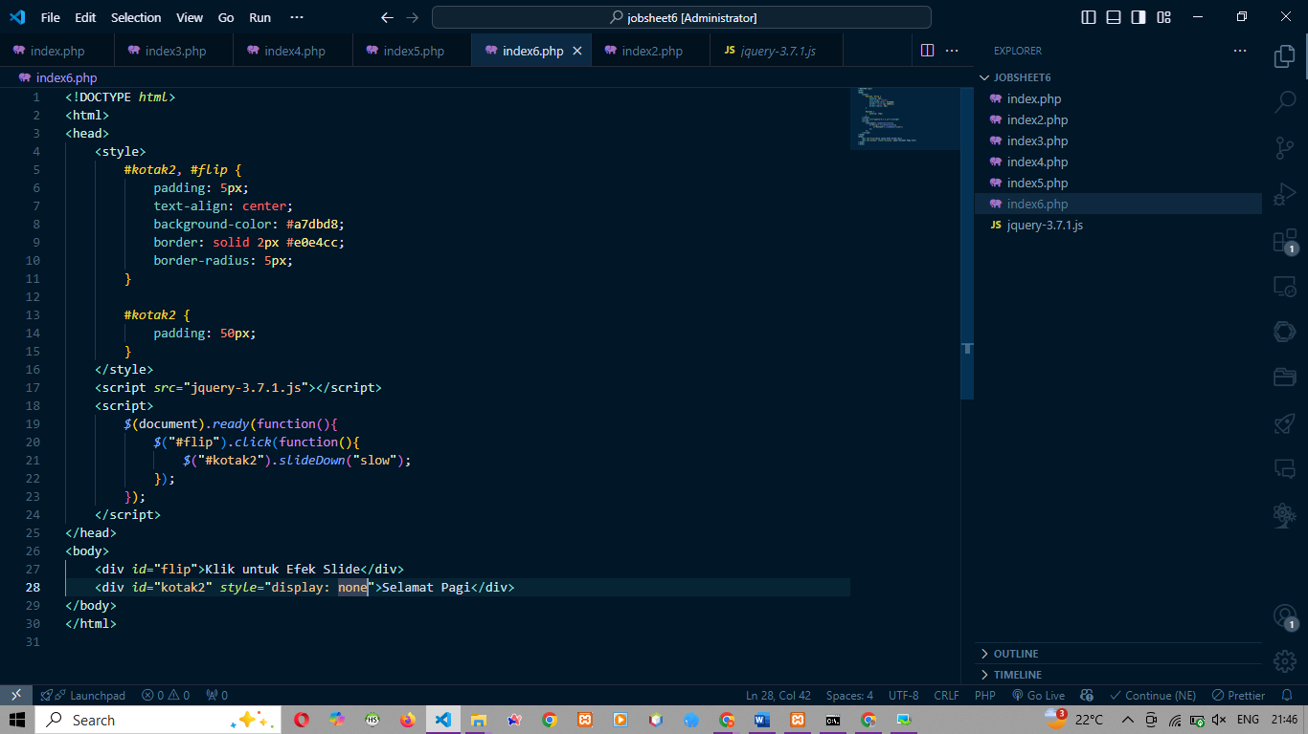
4 | Buat file dan kodenya  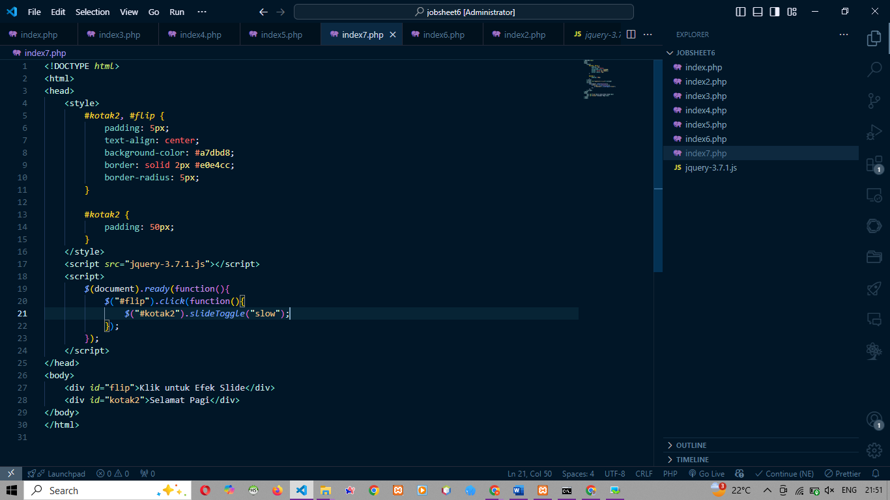

Praktikum Ke-7
Langkah | Jawaban/Deskripsi
1 | Buat file dan kodenya  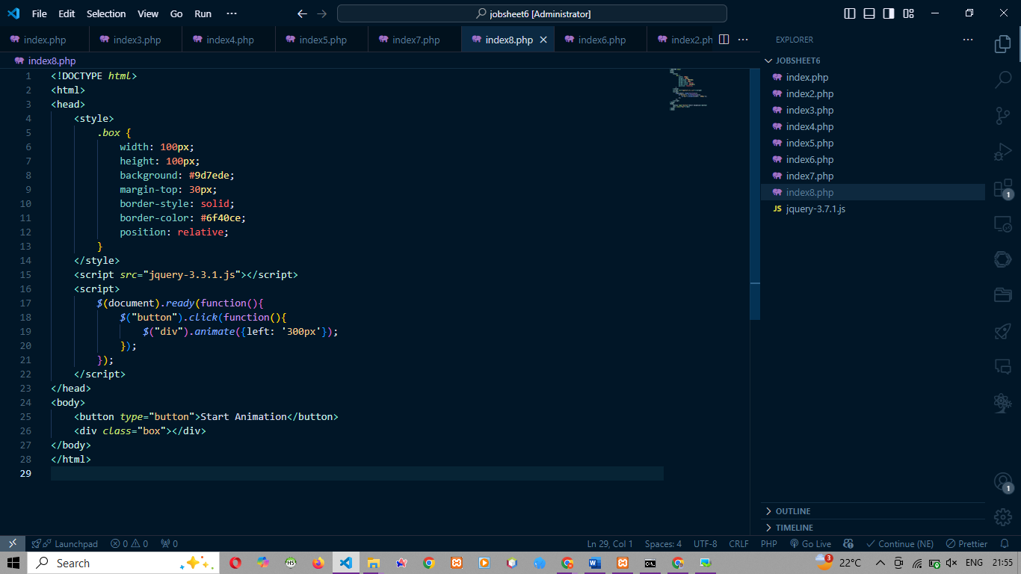
2 | Hasil run  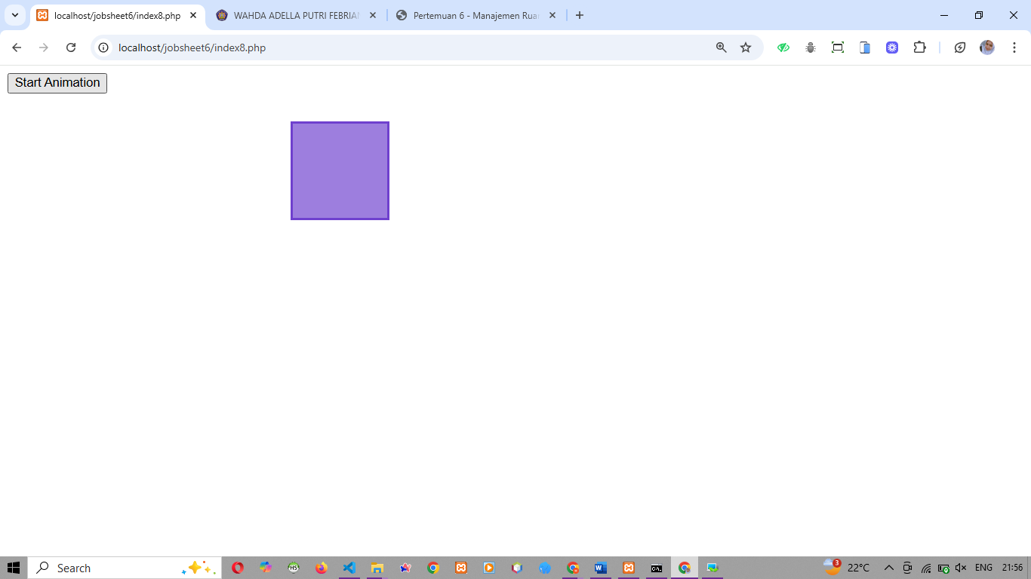
3 | Buat file dan kodenya  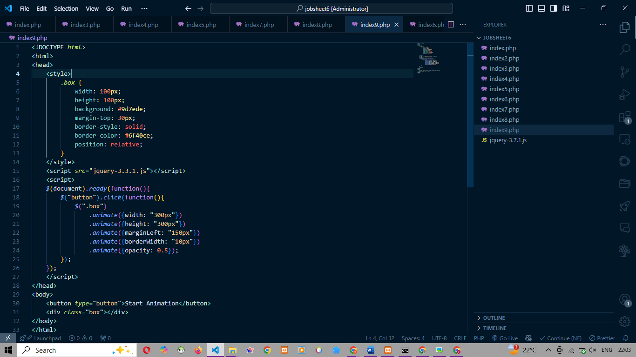
4 | Hasil run  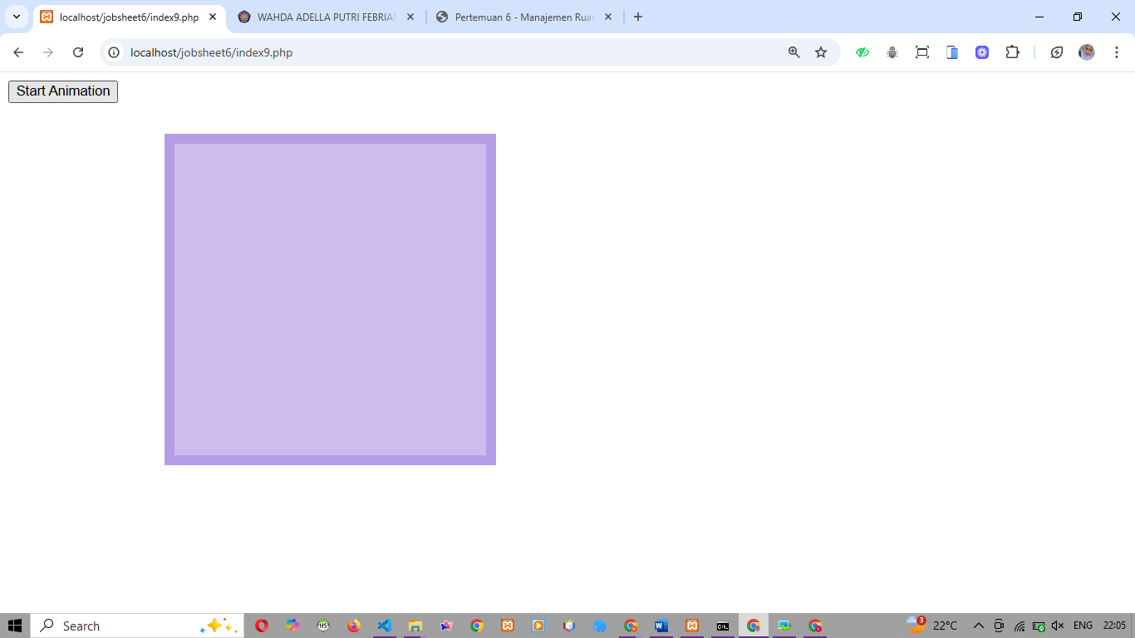

Praktikum Ke-8
Langkah | Jawaban/Deskripsi
1 | Buat file dan kodenya  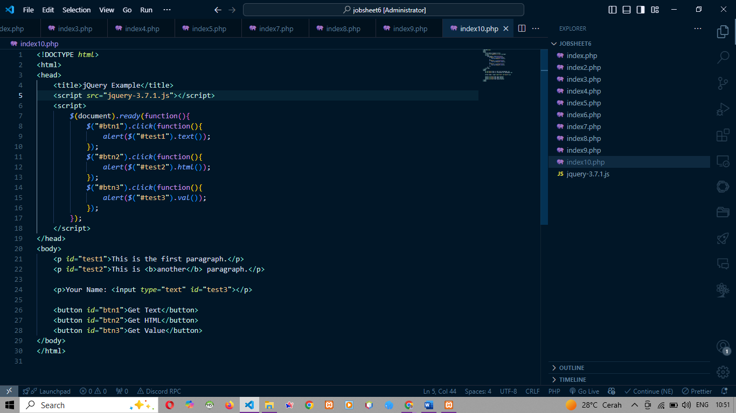
2 | Hasil run  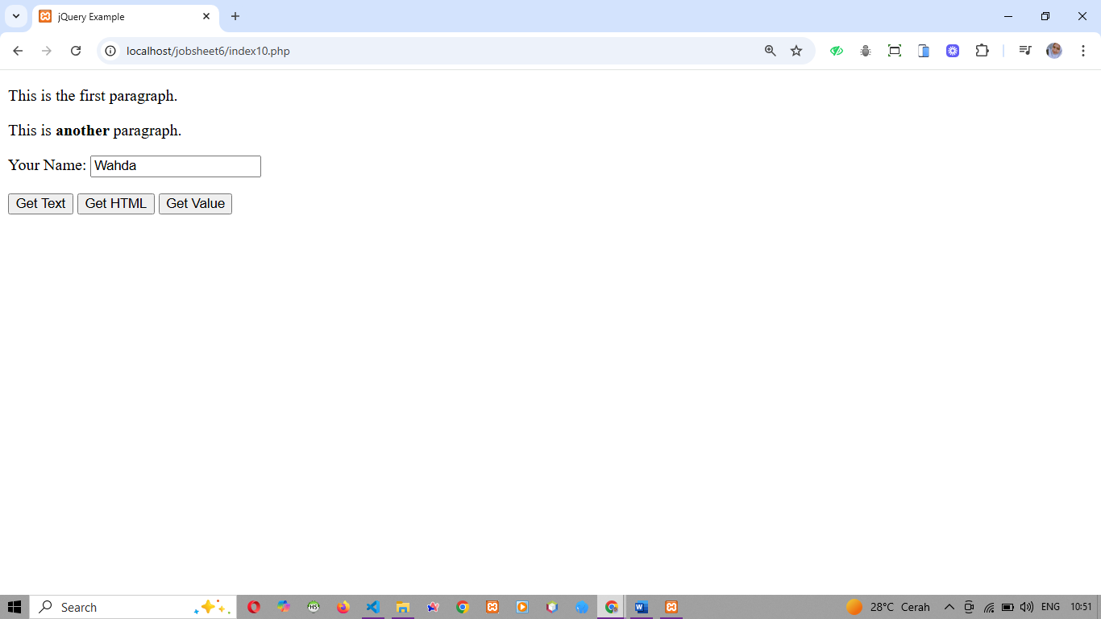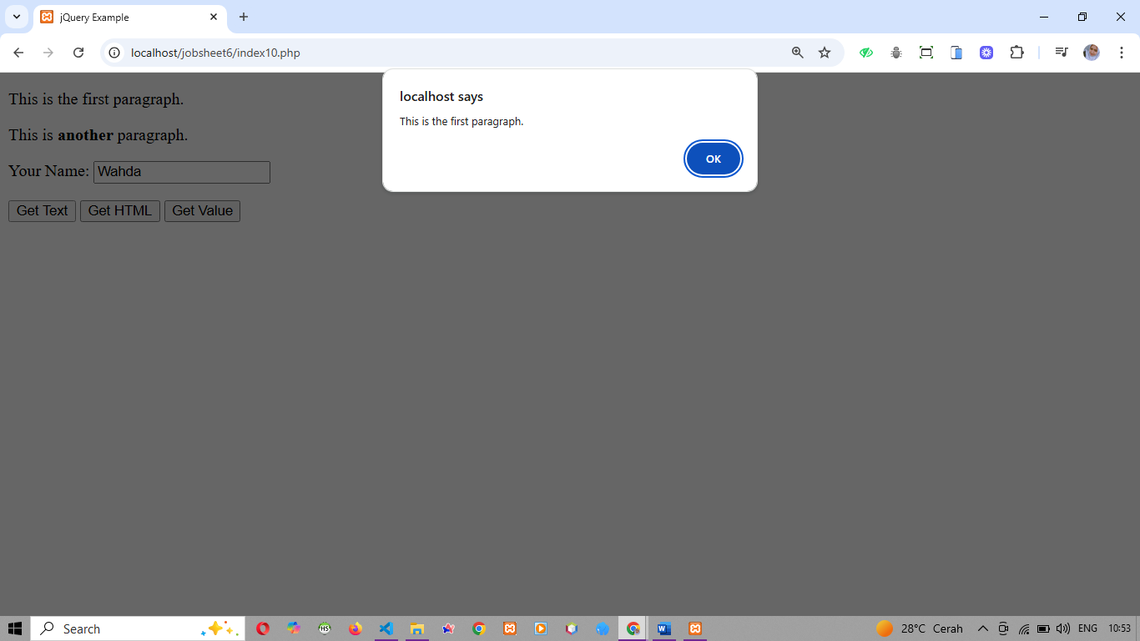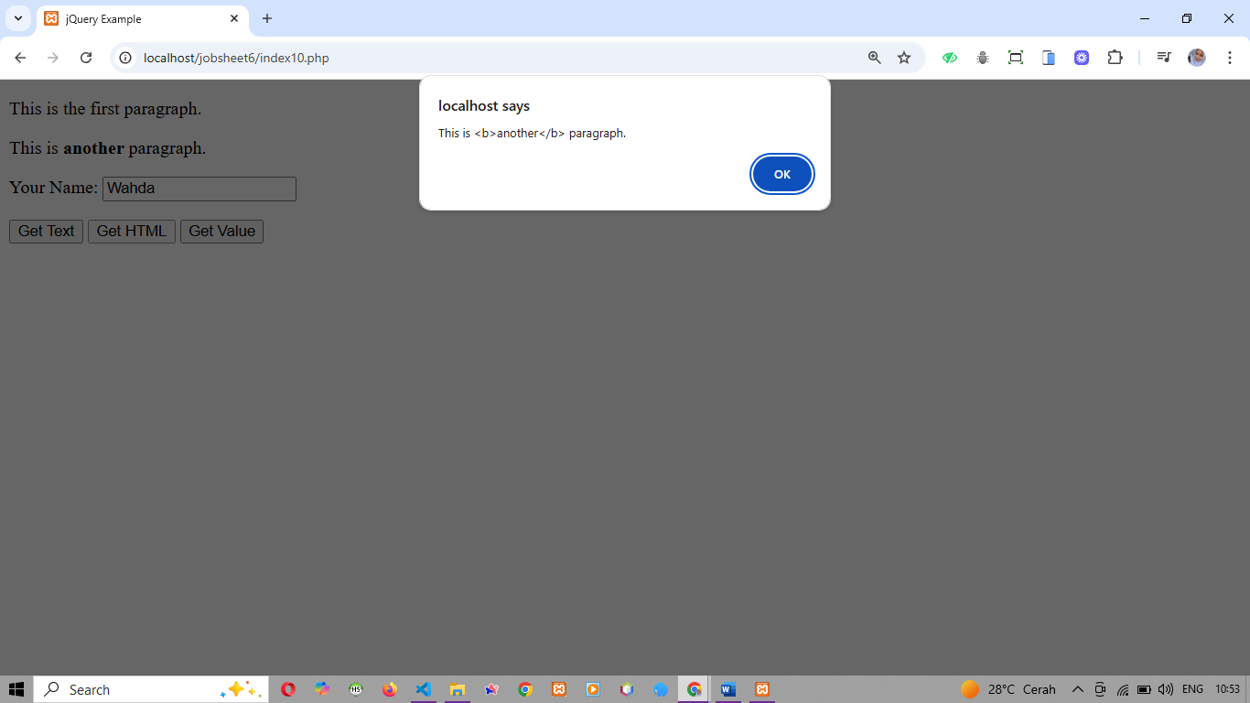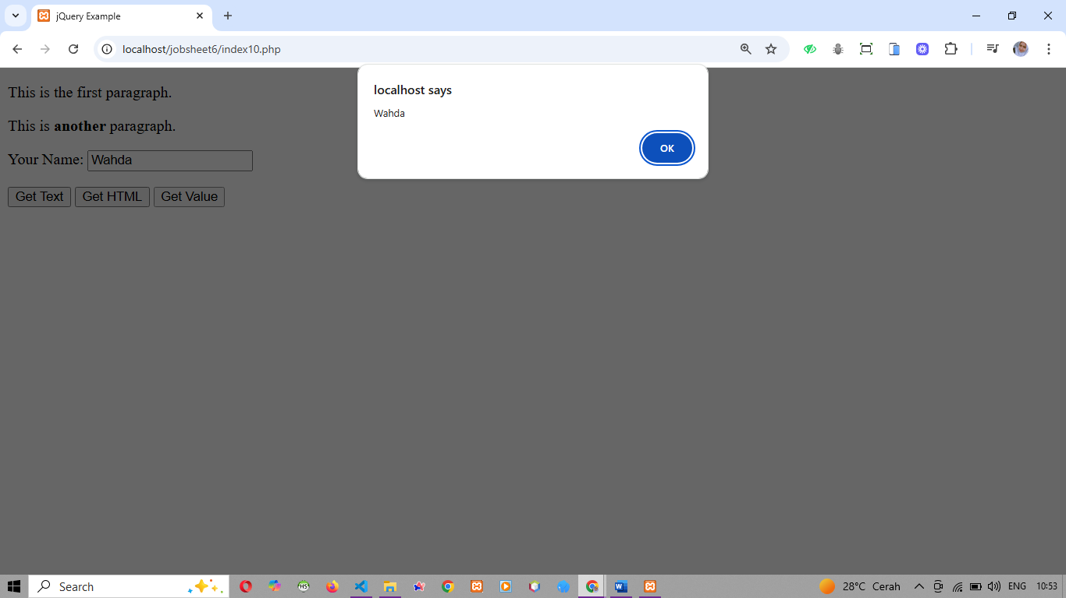
3 | Buat file dan kodenya  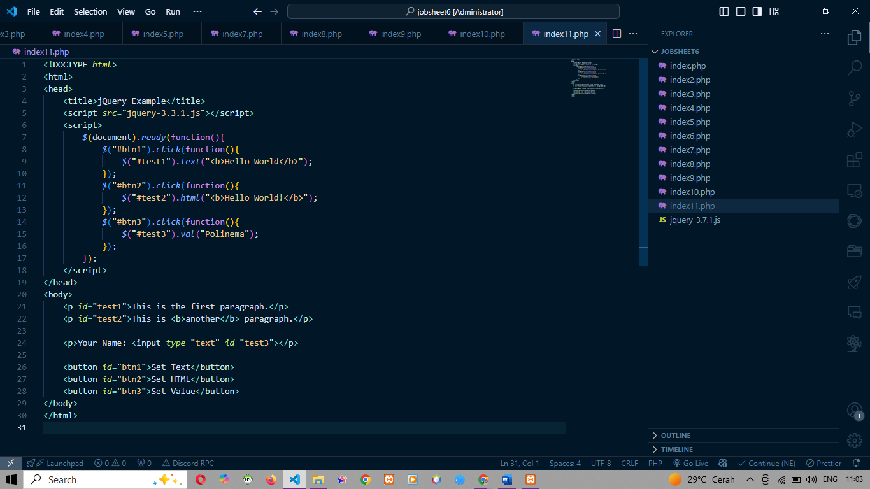
4 | Hasil run  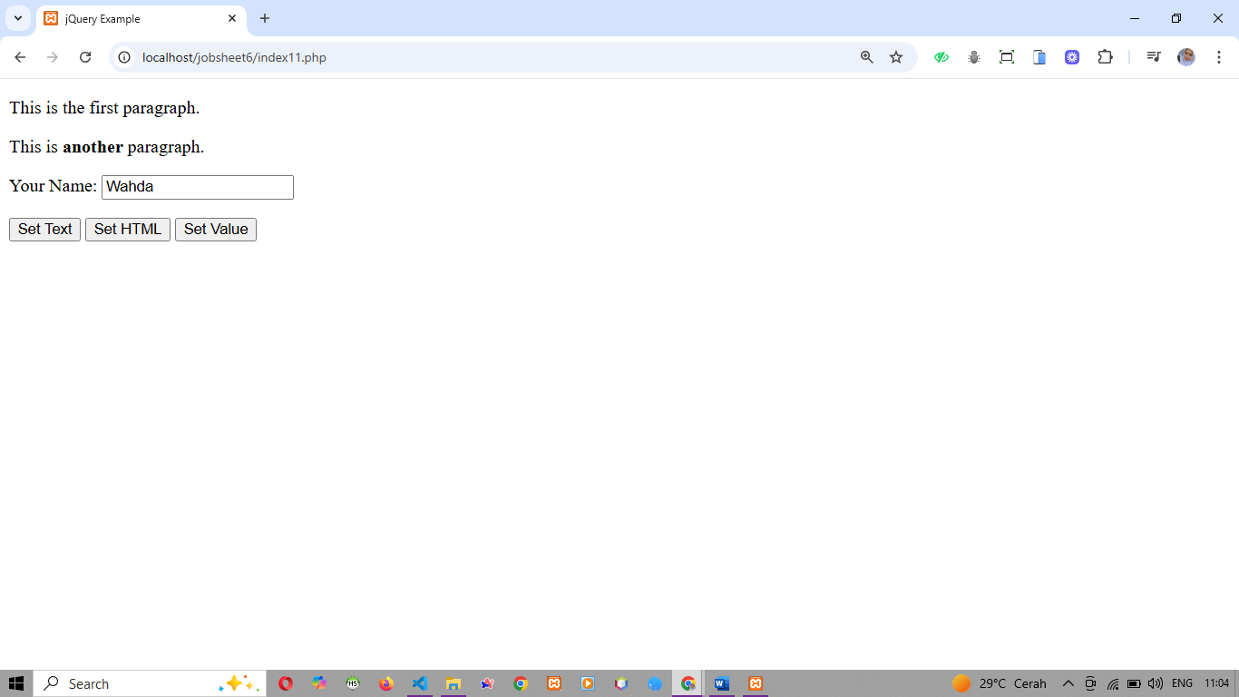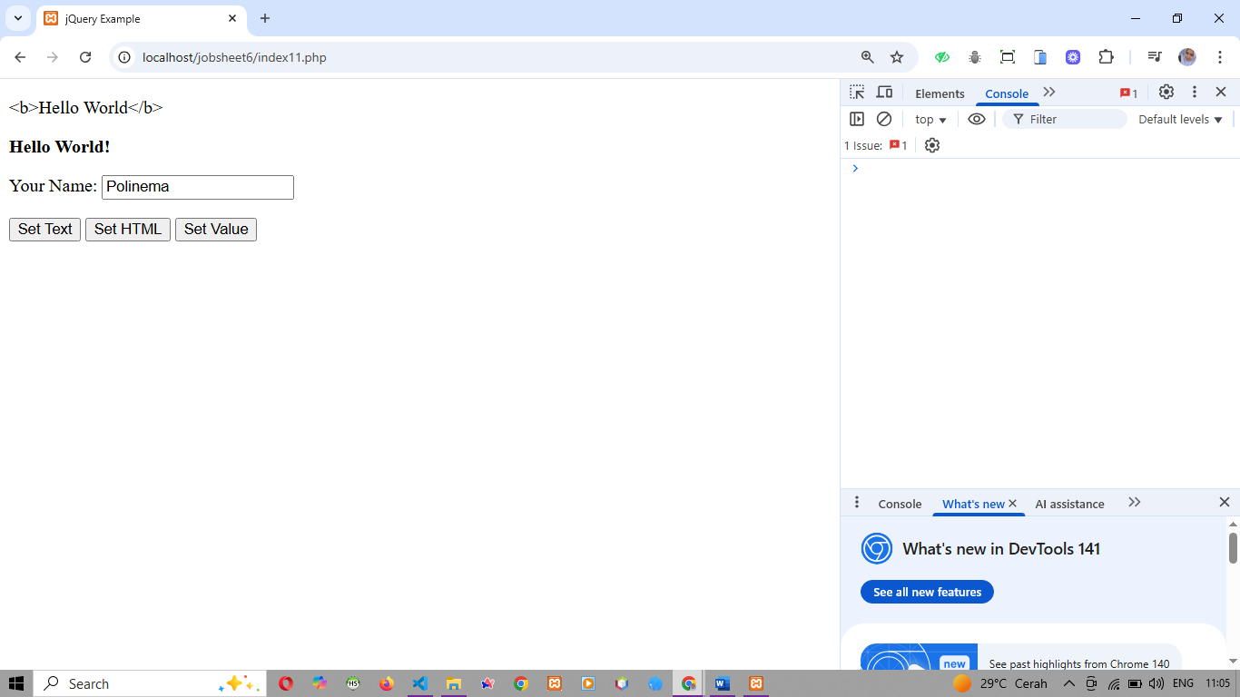
5 | Buat file dan kodenya  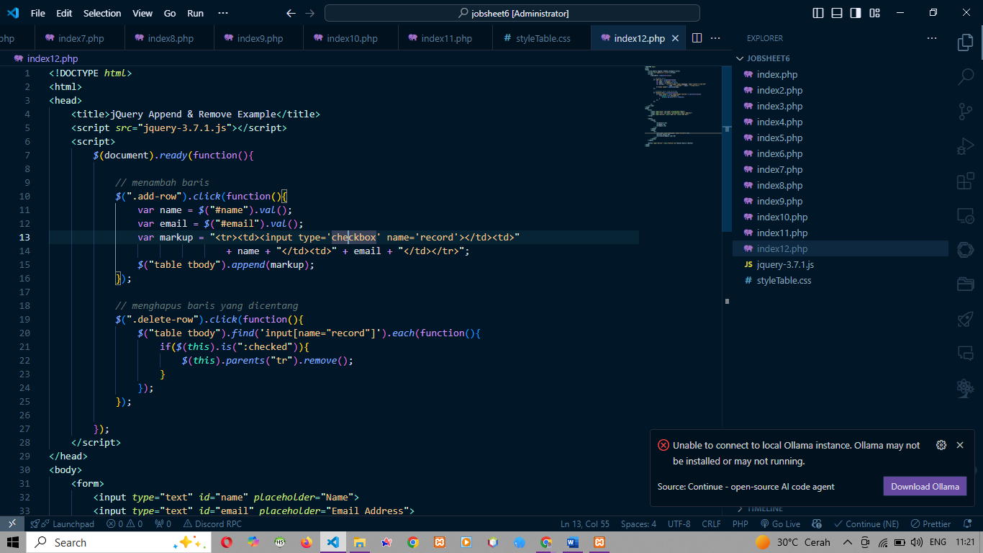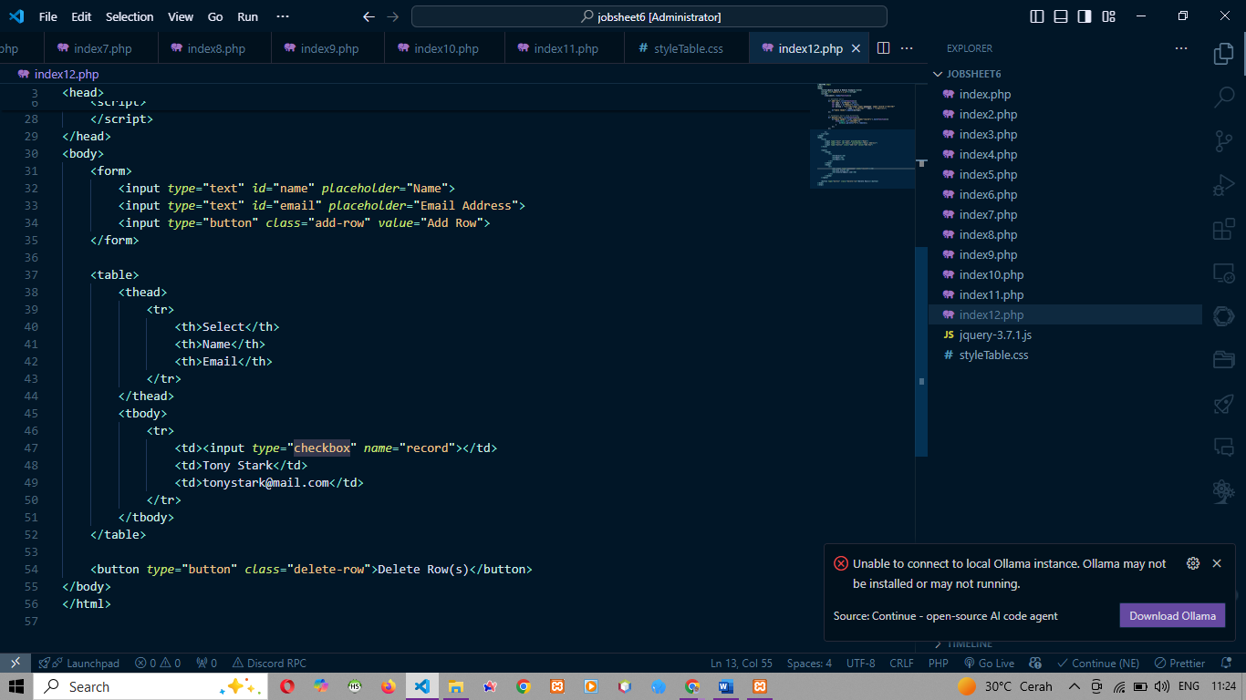
3 | Hasil run  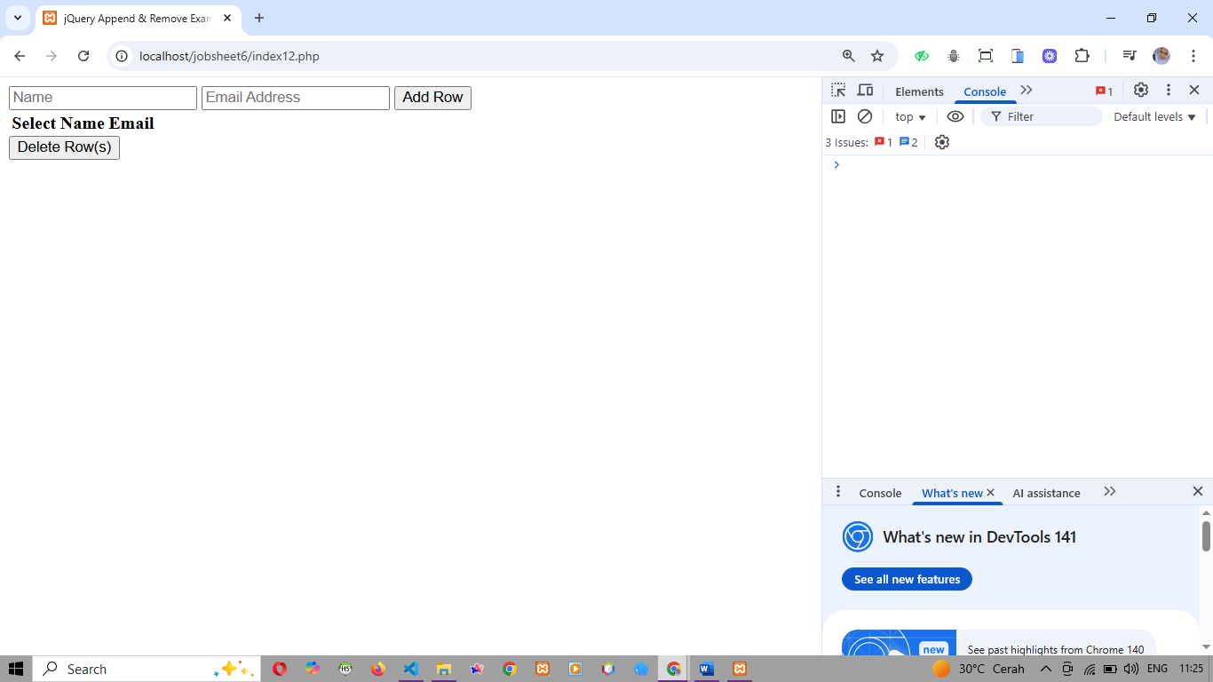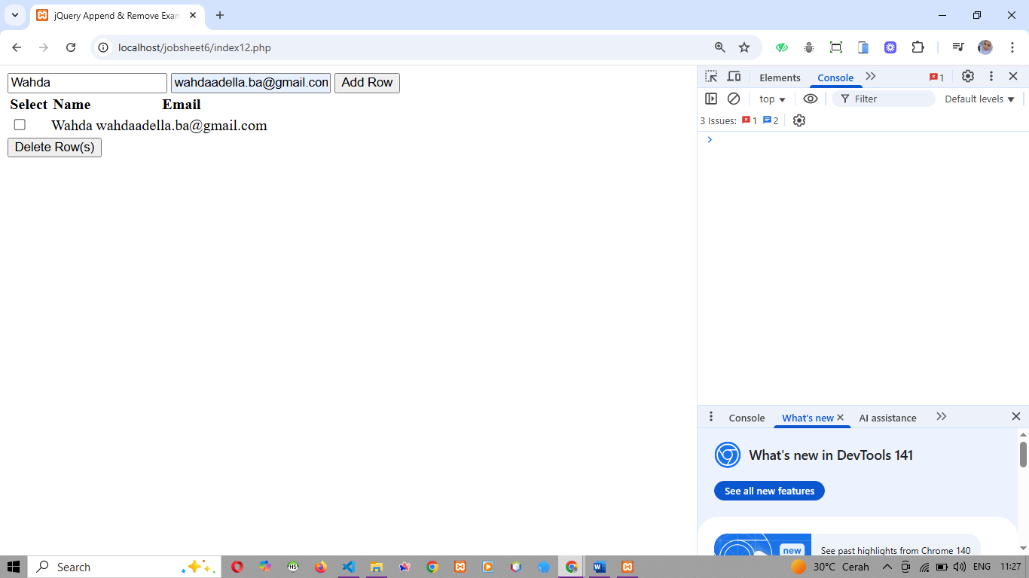

Praktikum Ke-9
Langkah | Jawaban/Deskripsi
1 | Buat file dan kodenya  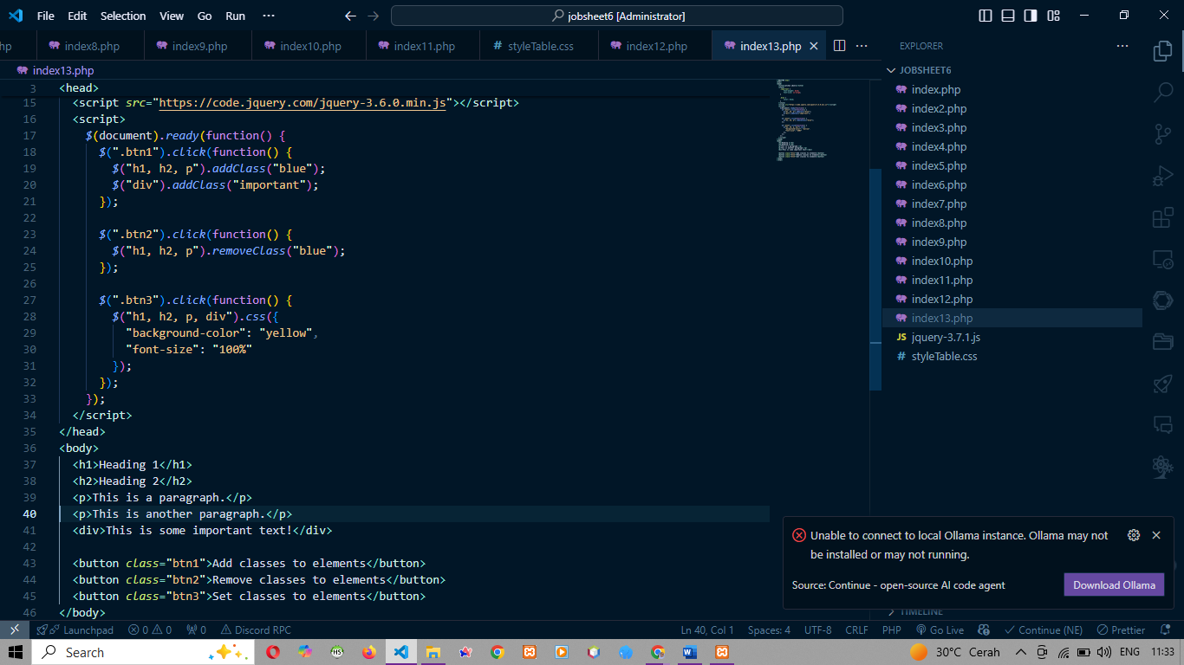
2 | Hasil run  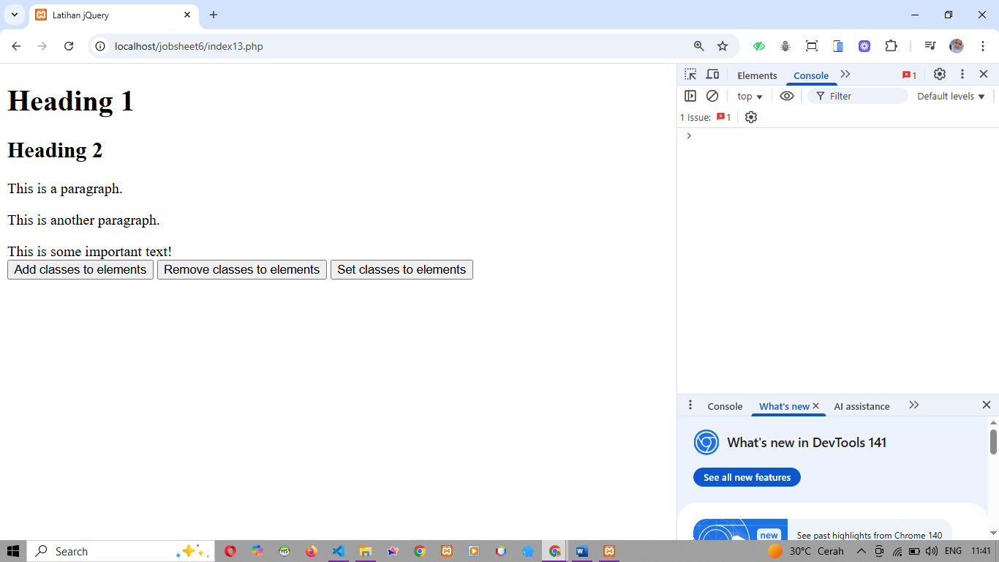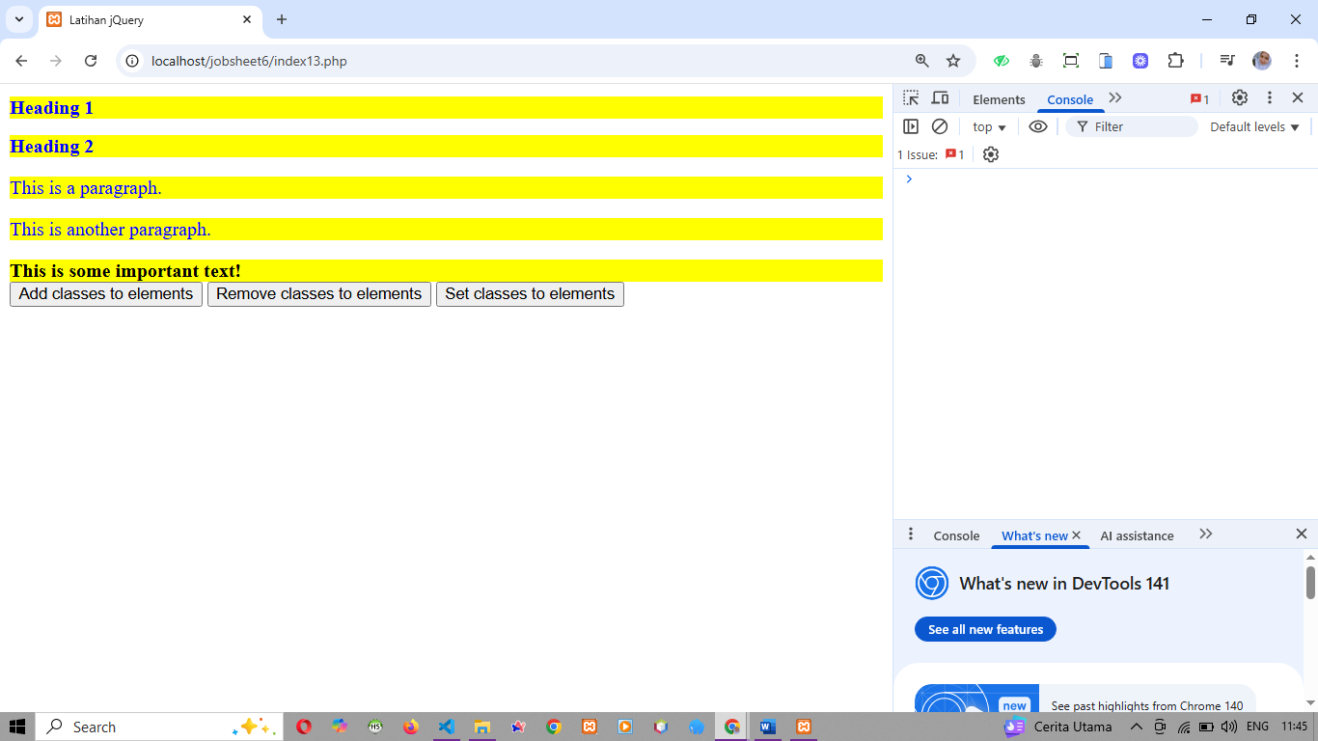

Praktikum Ke-10
Langkah | Jawaban/Deskripsi
1 | Buat file dan kodenya  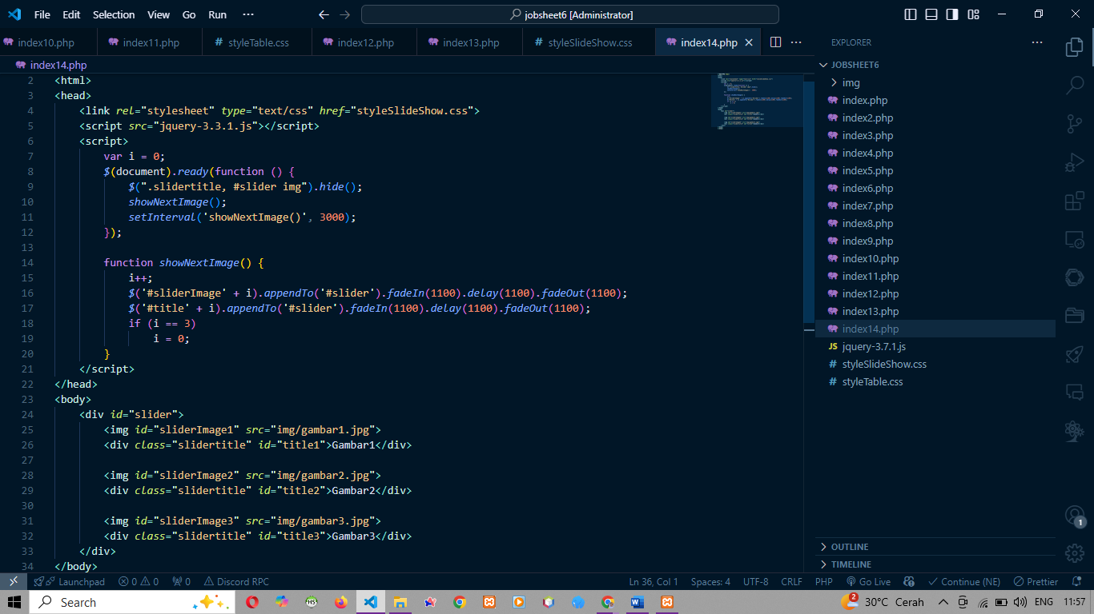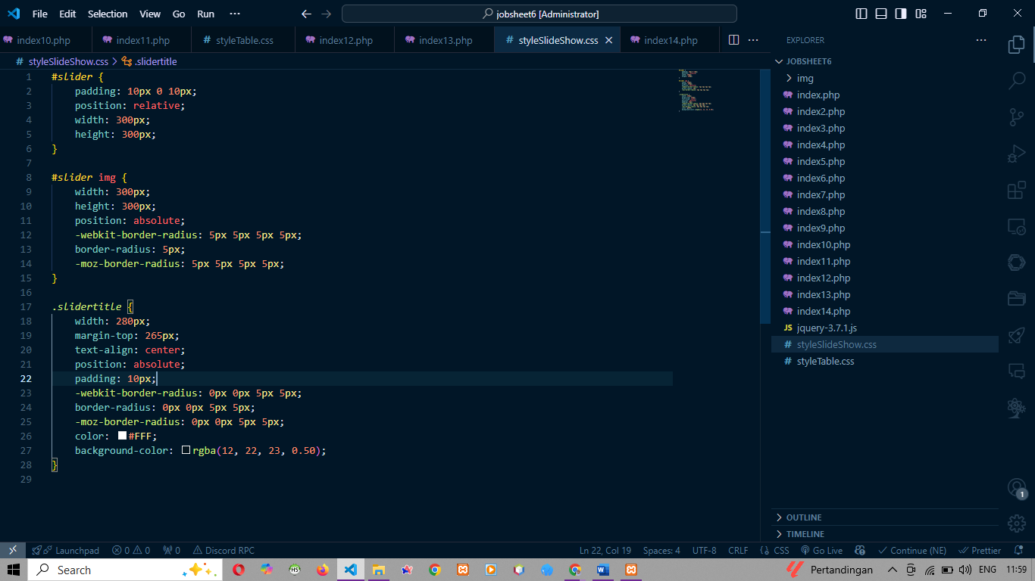
2 | Hasil run  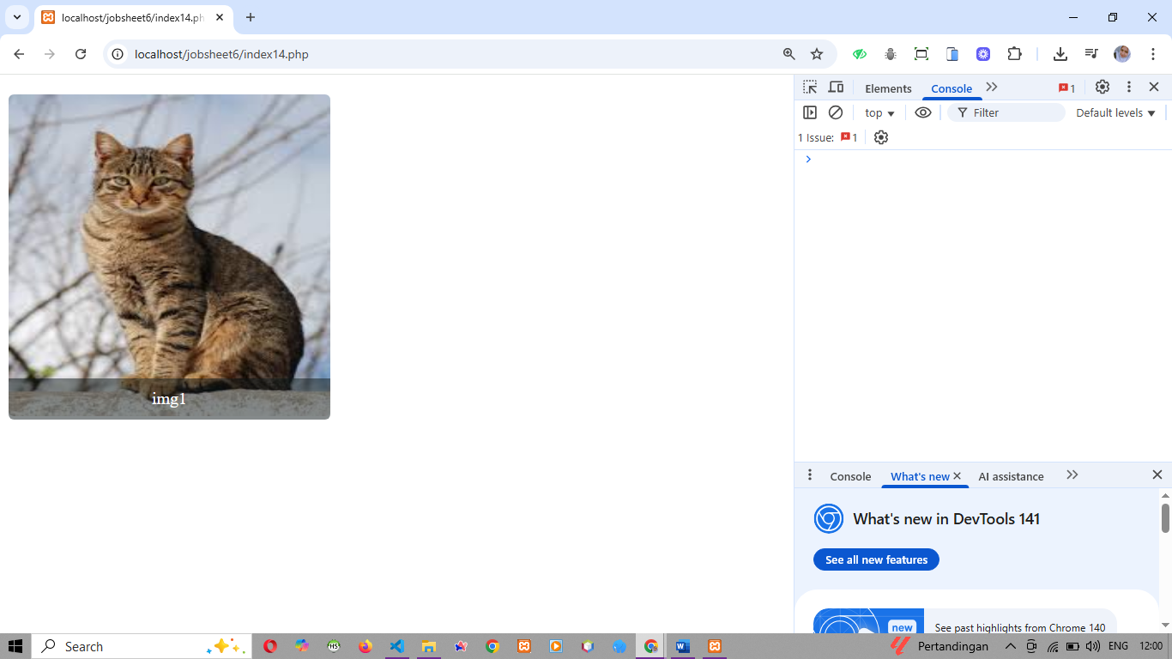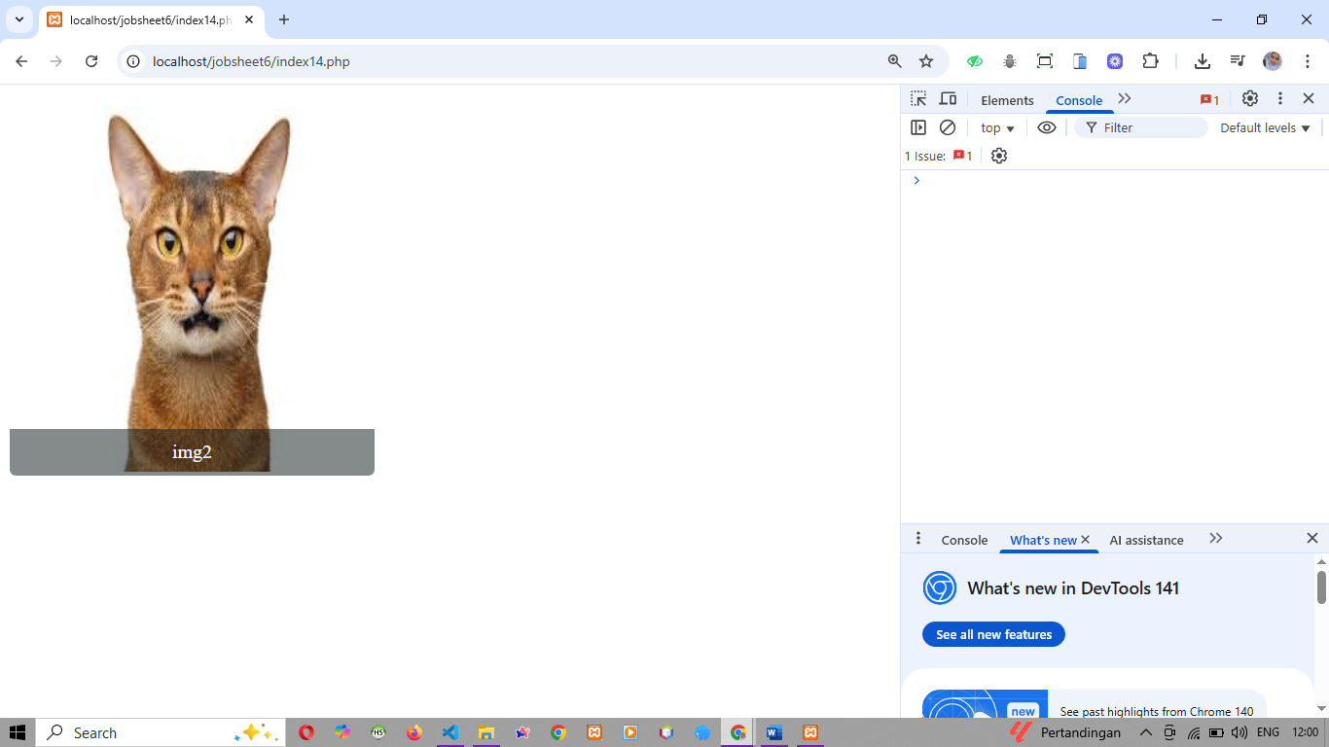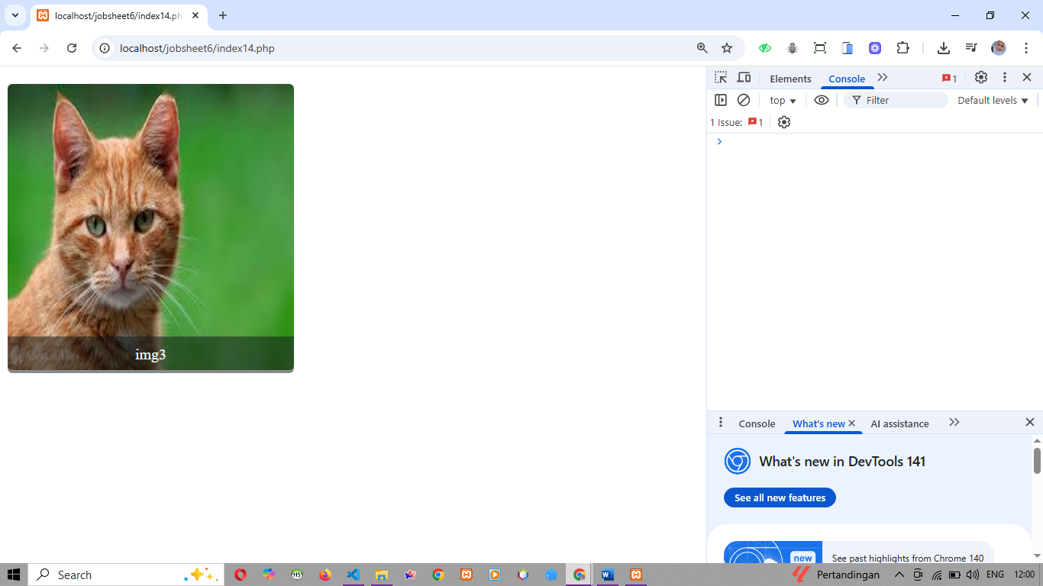
Praktikum Ke-11
Langkah | Jawaban/Deskripsi
1 | Buat file dan kodenya  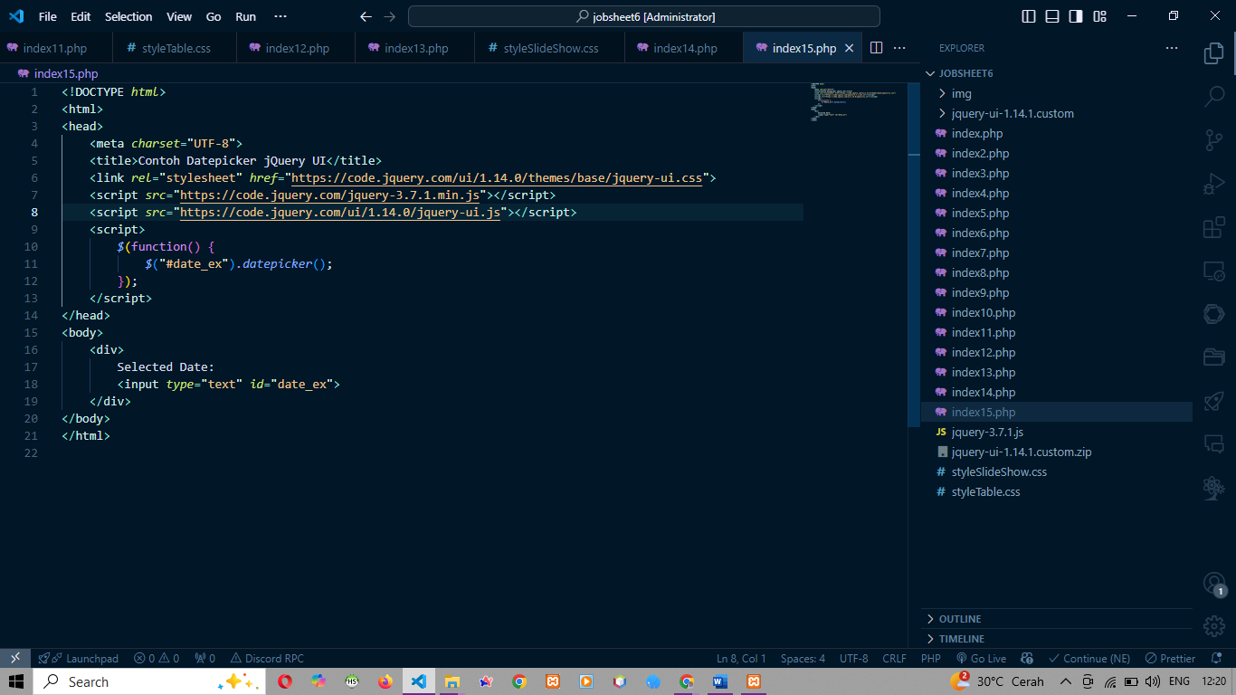
2 | Hasil run  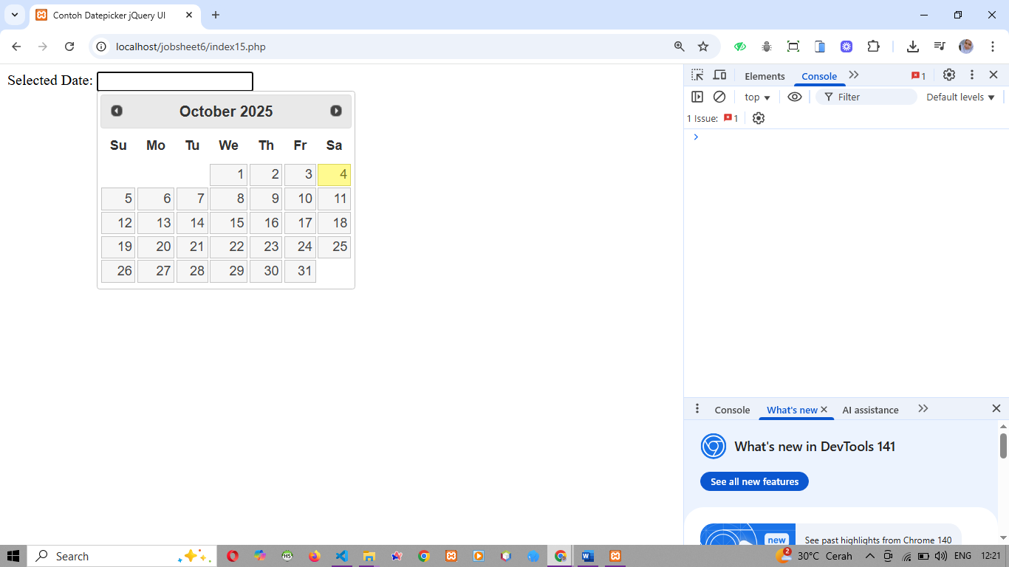
3 | Buat file dan kodenya  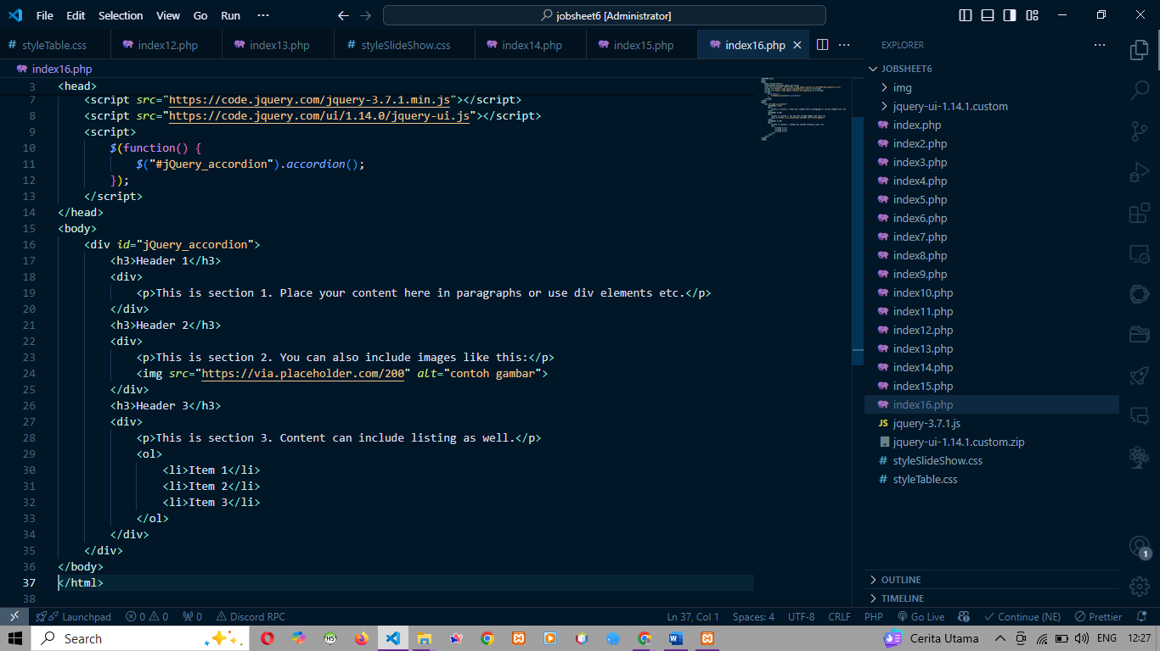
4 | Hasil run  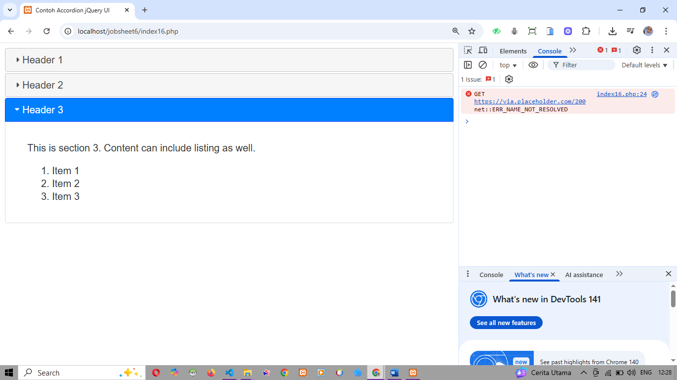
Praktikum Ke-12
Langkah | Jawaban/Deskripsi
1 | Buat file dan kodenya  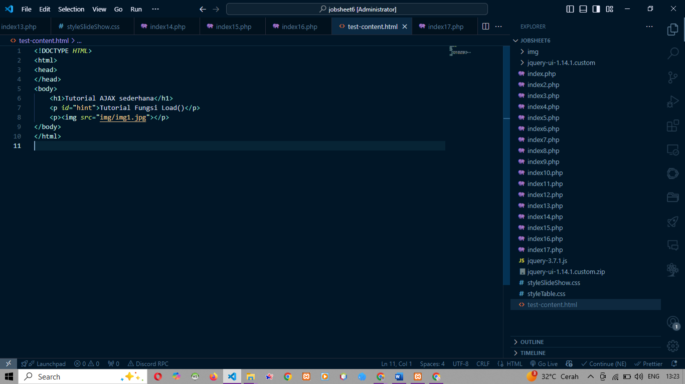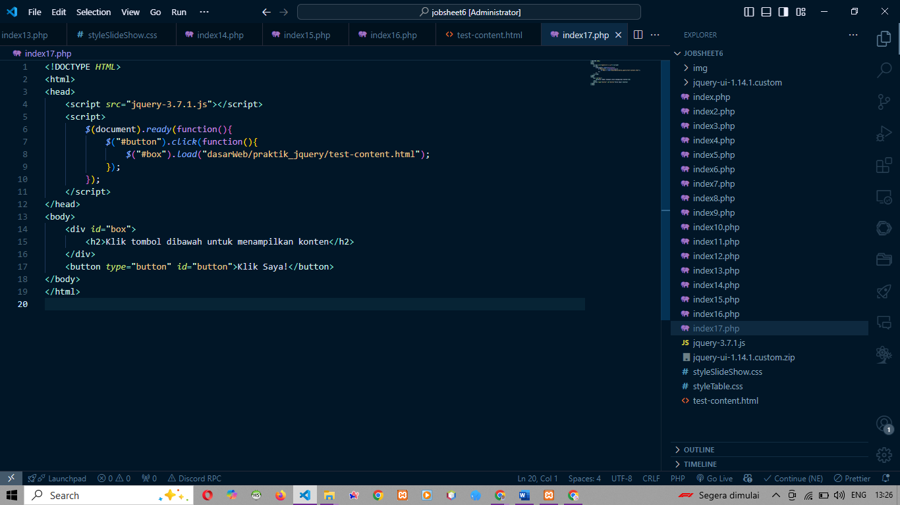
2 | Hasil run  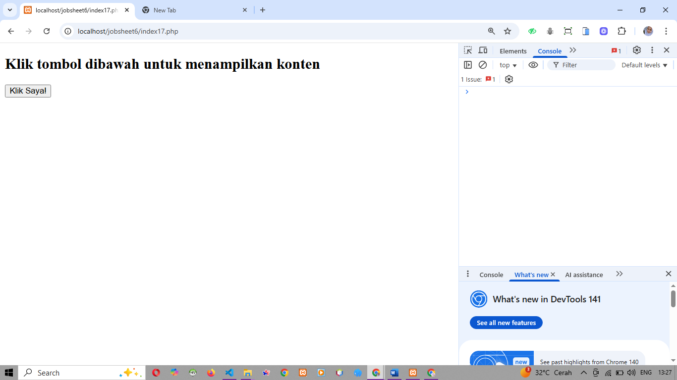  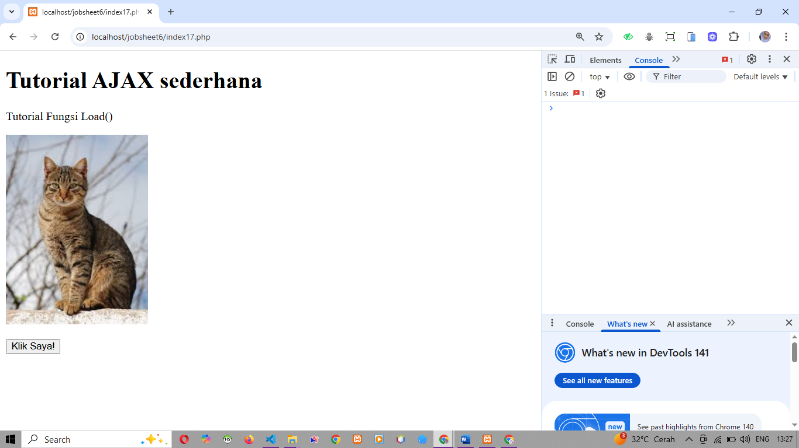

Pertanyaan
Langkah | Jawaban/Deskripsi
1 | Fungsi $(document).ready() berfungsi untuk memastikan bahwa kode jQuery dijalankan setelah dokumen siap (DOM sudah terbentuk), sehingga:  - Menghindari error karena elemen belum ada saat script dipanggil.  - Menjamin interaksi (misalnya klik tombol, manipulasi teks, animasi) berjalan sesuai harapan.
2 | Saat tombol Klik Saya! ditekan, judul bab, sub judul, paragraf pertama, kedua, dan ketiga menghilang. Hanya paragraf terakhir yang tetap tampil. Fungsi .hide() pada jQuery digunakan untuk menyembunyikan elemen tertentu sesuai dengan selector yang dipilih.
3 | - $("#button1")  - Tanda # → digunakan untuk memilih elemen berdasarkan id.  - button1 → adalah nilai dari atribut id pada elemen <input>.  - Jadi, $("#button1") berarti memilih elemen dengan id="button1".
4 | jQuery event seperti click, mouseover, mouseout, dan dblclick dapat digunakan untuk memberikan efek interaktif pada elemen HTML. Perubahan tampilan terjadi sesuai event yang dipicu oleh pengguna, sehingga halaman menjadi lebih dinamis dan interaktif.
5 | Hasil Pengamatan  - Klik Sembunyikan → semua kotak (merah, hijau, biru) menghilang.  - Klik Tampilkan → semua kotak muncul kembali.  - Klik Fade Out → kotak merah cepat menghilang, kotak hijau agak lambat, kotak biru sangat lambat (3 detik).  - Klik Fade In → kotak merah cepat muncul, kotak hijau agak lambat, kotak biru sangat lambat (3 detik).  - Klik Fade To → kotak merah jadi transparan (opacity 0.15), hijau agak transparan (0.4), biru sedikit transparan (0.7).
6 | Saat halaman pertama kali dibuka, terlihat dua kotak:  - Kotak atas dengan tulisan “Klik untuk Efek Slide”  - Kotak bawah dengan tulisan “Selamat Pagi”  Ketika pengguna mengklik kotak atas (“Klik untuk Efek Slide”), maka kotak bawah (“Selamat Pagi”) akan perlahan menghilang ke atas (slide up) dengan animasi yang halus.
7 | Saat di click div dari display none mulai terlihat dan dengan animasi dari atas kebawah
8 | Penggabungan antara slideup dan slidedown
9 | - Saat halaman dibuka, muncul sebuah tombol "Start Animation" dan sebuah kotak ungu dengan ukuran 100x100 px.  - Jika tombol diklik, kotak akan bergerak perlahan ke kanan sejauh 300px dari posisi awal.  - Perpindahan ini terjadi karena fungsi .animate() pada jQuery mengubah properti CSS left dari elemen div.
10 | - Kotak (div dengan class .box) melebar hingga lebar 300px.  - Kotak kemudian memanjang ke bawah hingga tinggi 300px.  - Kotak bergeser ke kanan sejauh 150px (karena margin-left bertambah).  - Ketebalan border bertambah menjadi 10px.  - Kotak menjadi lebih transparan dengan opacity = 0.5.
11 | - text() → ambil teks biasa.  - html() → ambil teks beserta struktur HTML.  - val() → ambil nilai dari elemen form input.
12 | - text() → mengubah teks apa adanya (HTML dianggap teks biasa).  - html() → mengubah isi HTML (tag HTML dieksekusi).  - val() → mengubah isi nilai elemen input.
13 | Tombol Add Row → menambahkan data baru ke tabel sesuai input.  Tombol Delete Row(s) → menghapus baris tabel yang dicentang.  Program ini menunjukkan cara jQuery mengelola manipulasi DOM (menambah & menghapus elemen HTML secara dinamis).
14 | - Menambahkan class CSS ke elemen tertentu,  - Menghapus class CSS,  - Memberi style langsung lewat method .css().
15 | - Program ini adalah slideshow otomatis menggunakan jQuery.  - Efek yang digunakan adalah fadeIn → delay → fadeOut untuk setiap gambar.  - Setiap gambar ditampilkan bergantian setiap 3 detik, lalu kembali ke gambar pertama.  - Class .slidertitle menambahkan teks judul di bagian bawah gambar dengan background transparan agar lebih jelas terbaca.
16 | - Saat pertama kali dijalankan, hanya satu panel (section) yang terbuka, yaitu Header 1.  - Setiap header dapat diklik untuk membuka isi (content) di bawahnya, dan secara otomatis menutup panel yang sebelumnya terbuka.  - Panel pertama berisi teks paragraf biasa.  - Panel kedua berisi teks dan juga bisa menampilkan gambar.  - Panel ketiga berisi teks serta sebuah daftar berurutan (ordered list).  - Accordion ini sangat membantu untuk menampilkan informasi yang banyak dalam ruang yang lebih ringkas dan rapi, karena pengguna cukup mengklik header untuk membuka/menutup bagian yang ingin dibaca.
17 | - Tombol digunakan untuk memicu AJAX load.  - Fungsi load() pada jQuery mengambil isi file eksternal dan menampilkannya pada elemen tertentu (#box).  - Ini mendemonstrasikan penggunaan AJAX sederhana untuk menampilkan konten tambahan secara dinamis tanpa reload halaman.

